ПРАВИТЕЛЬСТВО САНКТ-ПЕТЕРБУРГА
КОМИТЕТ ПО НАУКЕ И ВЫСШЕЙ ШКОЛЕ

Санкт-Петербургское государственное бюджетное
профессиональное образовательное учреждение
«Санкт-Петербургский технический колледж управления и коммерции»

ПОЯСНИТЕЛЬНАЯ ЗАПИСКА
к курсовому проекту

Наименование курса: |  |  | МДК.11.01. Разработка баз данных
Тема: | «Разработка информационной системы
 | для облачного хранилища данных»
Специальность: | 09.02.07 Информационные системы
 | и программирование
 |  | (шифр и наименование специальности)
 |  |  |  | Студент | группы 9ПО-31
 |  |  |  |  |  |  | Г. А. Басаргина
 |  |  |  |  | ^{(подпись)} |  |  | ^{(И.О. Фамилия)}
 |  |  |  | Оценка
 |  |  |  |  | (проставляется цифрами и в скобках прописью)
 |  |  |  | Преподаватель |  | В. А. Никулина
 |  |  |  |  | ^{(подпись)} | ^{(И.О. Фамилия)}

Санкт-Петербург
2025 г.
Содержание
ВВЕДЕНИЕ 3
1 ПОСТАНОВКА ЗАДАЧИ 6
2 СРЕДСТВА РАЗРАБОТКИ ИНФОРМАЦИОННОЙ СИСТЕМЫ 9
3 ПРОЕКТИРОВАНИЕ И РАЗРАБОТКА БАЗЫ ДАННЫХ 11
3.1. Инфологическое проектирование базы данных 12
3.1.1. Определение сущностей 13
3.1.2. Связи между сущностями 13
3.2. Логическое (даталогическое) проектирование 14
3.2.1. Преобразование ER-диаграммы в схему базы данных 15
3.3. Физическое проектирование 16
3.4. Создание таблиц базы данных 20
3.5. Ввод тестовых данных 23
3.6. Создание представлений 26
3.7. Создание триггеров 27
3.8. Создание хранимых процедур 28
4 РАЗРАБОТКА СЕРВЕРНОЙ ЧАСТИ СИСТЕМЫ 30
4.1. Анализ вариантов архитектурного подхода серверной части 30
4.2. Выбор языка программирования для серверной части 31
4.3. Разработка серверной части облачного хранилища 32
4.4. Работа с пользователями и папками 33
4.5. Работа с файлами 36
4.6. Программа-сервер на языке Python 38
4.7. Веб-доступ к облачному хранилищу 42
4.8. Запуск и работа сервера облачного хранилища 45
4.9. Демонстрация работы приложения (WEB-версия) 47
4.10. Демонстрация работы приложения (Android-версия) 50
4.11. Демонстрация работы приложения (Desktop-версия) 51
ЗАКЛЮЧЕНИЕ 55
СПИСОК ИСПОЛЬЗОВАННЫХ ИСТОЧНИКОВ 57

ВВЕДЕНИЕ
Базы данных и информационные системы играют ключевую роль в современном обществе, обеспечивая эффективное управление данными и поддерживая принятие решений в различных сферах деятельности. Системы управления базами данных в информационной индустрии находятся больше 50 лет и за это время заняли нишу важной части многих информационных продуктов. СУБД являются драйвером развития и прогресса в IT в целом. Именно программное обеспечение использующее БД занимают самую важную нишу в IT, как правило такое ПО работает на пределе вычислительных и скоростных характеристик в обработке данных и в технике, и в науке, и в фармацевтике, и во многих других отраслях. Так что именно развитие СУБД в IT является самым основным и важным фактором развития современных технологий. Основные преимущества в использовании БД (и СУБД в целом) включают:
- Централизованное хранение данных. Это позволяет избежать дублирования информации и обеспечивает ее целостность.
- Быстрый доступ к данным. Пользователи могут быстро находить необходимую информацию благодаря системам поиска и фильтрации, а также встроенному универсальному языку управления данными SQL.
- Повышение продуктивности. Автоматизация рутинных задач снижает время на выполнение операций и минимизирует ошибки.
- Анализ данных. Информационные системы позволяют проводить глубокий анализ, что помогает принимать обоснованные решения.
- Улучшение сотрудничества. Базы данных обеспечивают доступ к информации для команд, работающих над проектами, независимо от их местоположения.
Таким образом, базы данных и информационные системы являются основой для эффективного функционирования организаций и улучшения качества принимаемых решений.
Одним из способов обмена данными в коллективах являются облачные хранилища. Они стали неотъемлемой частью современного цифрового мира, предлагая пользователям множество преимуществ. В современном развитии образования в России тоже используется обмен данными посредством ссылок на облачные хранилища. Студенты сдают домашние и лабораторные задания, прикрепляя ссылки на материалы к карточкам учебных заданий. Учителя могут скачать прикреплённые материалы для их проверки. 20 лет назад люди для обмена информацией использовали дискеты и другие носители, сейчас обмен информацией значительно упростился.
Облачные хранилища обеспечивают доступ к данным из любой точки мира, где есть интернет-соединение. Также это удобно для людей, работающих удаленно или путешествующих, так как позволяет легко делиться файлами и совместно работать над проектами в реальном времени, даже если они используют различные типы облачных хранилищ.
Ещё облачные хранилища полезны и в локальной сети, особенно для организаций и команд, работающих в одном офисе. Они позволяют централизованно хранить и управлять файлами, что упрощает доступ к данным для всех сотрудников. Это создает удобную среду для совместной работы, где пользователи могут легко обмениваться файлами, оставлять комментарии и отслеживать изменения в документах. Кроме того, использование облачных хранилищ в локальной сети способствует упрощению процесса резервного копирования и восстановления данных, так как все файлы хранятся в одном месте, что минимизирует риск потери информации. Локальные облачные решения также обеспечивают быструю скорость доступа к данным, так как они находятся на серверах внутри сети, что особенно важно для работы с большими файлами или при выполнении ресурсоёмких задач.
Целью курсового проектирования является поиск способа автоматизации хранения и обработки данных в информационной системе для облачного хранилища данных. Выполненный проект представляет собой базу данных и несколько пользовательских программ для разных платформ, операционных систем, которые вместе предоставляют общий доступ к ресурсам базы данных и файлам облачного хранилища. База данных и система управления базами данных в этом проекте играют ключевую роль.
Для достижения поставленной цели необходимо было решить следующие задачи:
- Провести анализ предметной области.
- Разработать концептуальную и логическую модели базы данных.
- Разработать серверную часть информационной системы.
- Разработать мобильное приложение.
- Разработать веб-сайт.
- Разработать клиентское приложение для администрирования базы данных.
Многообразие средств доступа к данным (веб-сайт, мобильное и desktop приложения) было выбрано в инициативном порядке с целью ознакомления с большим количеством технологий и средств разработки.
Рассмотрим теперь, как была выполнена работа анализа предметной области и проектирования базы данных в курсовом проекте.

1 ПОСТАНОВКА ЗАДАЧИ
В рамках данного курсового проекта необходимо разработать информационную систему облачного хранилища. Одним из вариантов решения данной задачи было бы подглядеть как устроены аналогичные проекты, находящиеся в открытом доступе. Было принято решение учиться на своих ошибках чтобы получить больше опыта в ходе работы над курсовым проектом.
В конечном счёте необходимо сделать так, чтобы проектируемая информационная система могла предоставлять доступ к файлам посредством глобальной сети Интернет. Для того, чтобы файлы могли загружаться в информационную систему, потребуется участие пользователей. Следовательно, необходимо будет создать возможность регистрации, авторизации и аутентификации, дерегистрации и управления файлами в рамках учётной записи. Для удобства хранения файлов и управления ими также потребуется их группировка с помощью папок (директорий) — это привычный способ каталогизации файлов, принятый в современном мире. Для этого потребуется реализовать возможность загрузки файлов, перемещения файлов между каталогами, а также их удаления. Для того, чтобы предоставить публичный (или частный) доступ к загруженным файлам, необходимо предусмотреть возможность их публикации (расшаривания).
Было принято решение поставить базу данных в центр (в основу) информационной системы облачного хранилища. Сначала спроектировать саму базу данных, а после разработать программы использующие доступ к данным.
Для того, чтобы реализовать задуманный набор программ потребовалось написать различные программы на различных языках. Например, разработка веб-сайта (или веб-приложения) потребовала бы использования таких языков, как HTML, CSS, JavaScript, PHP. В то же время разработку мобильного приложения следовало бы вести на таких языках как Kotlin или Java (для Android), или ObjectC (для iPhone). А разработку десктопного приложения пришлось бы вести на таких языках как C#, или C++, или Python (здесь список более многообразен, однако он всё равно расходится со списками языков для веб-сайта и для мобильного приложения).
Таким образом анализ использования различных языков показал, что потребуется какой-то универсальный способ доступа к данным, хранящимся в базе данных. Таким способом мог бы быть язык SQL, но он плохо подходит для мобильной разработки, хотя его использование упрощает разработку десктопного приложения и веб-сайта. Таким образом потребовалось придумать ещё и более универсальный способ доступа к данным, нежели SQL.
В качестве универсального доступа к данным был выбран способ на основе REST-запросов. Он простой и поддерживается многими языками программирования, в том числе теми, которые были перечислены выше и планируются к использованию.
В итоге «сердцем» информационной системы стала база данных, работающая под управлением СУБД. Доступ к данным был предоставлен с помощью API запросов по REST-протоколу. В связи с чем потребовалось разработать серверную часть информационной системы, для чего был выбран язык Python, также поддерживающий REST-протокол.
Выбор СУБД был прост — была выбрана популярная в России СУБД PostgreSQL, которая умеет работать в различных операционных системах, в том числе в ОС Linux. Ведь для того, чтобы предоставить коллективный доступ к облачному хранилищу, потребовалось запустить публичный Интернет-сервер под управлением ОС Linux.
Резюмируя, информационная система должна обладать следующими функциональными возможностями:
- авторизация пользователей,
- дерегистрация пользователей,
- аутентификация пользователей (ответ на вопрос «кто это?»),
- авторизация пользователей (ответ на вопрос «что может?»),
- добавление, удаление, просмотр, редактирование информации о пользователях,
- добавление, удаление, просмотр, редактирование информации о файлах,
- добавление, удаление, просмотр, редактирование информации о папках,
- возможность делиться файлами с другими пользователями через уникальные ссылки,
- настройка прав доступа для каждого файла или папки (чтение, запись, удаление).
На Рисунок 1 представлена диаграмма вариантов использования (use-case диаграмма) для разрабатываемой системы.
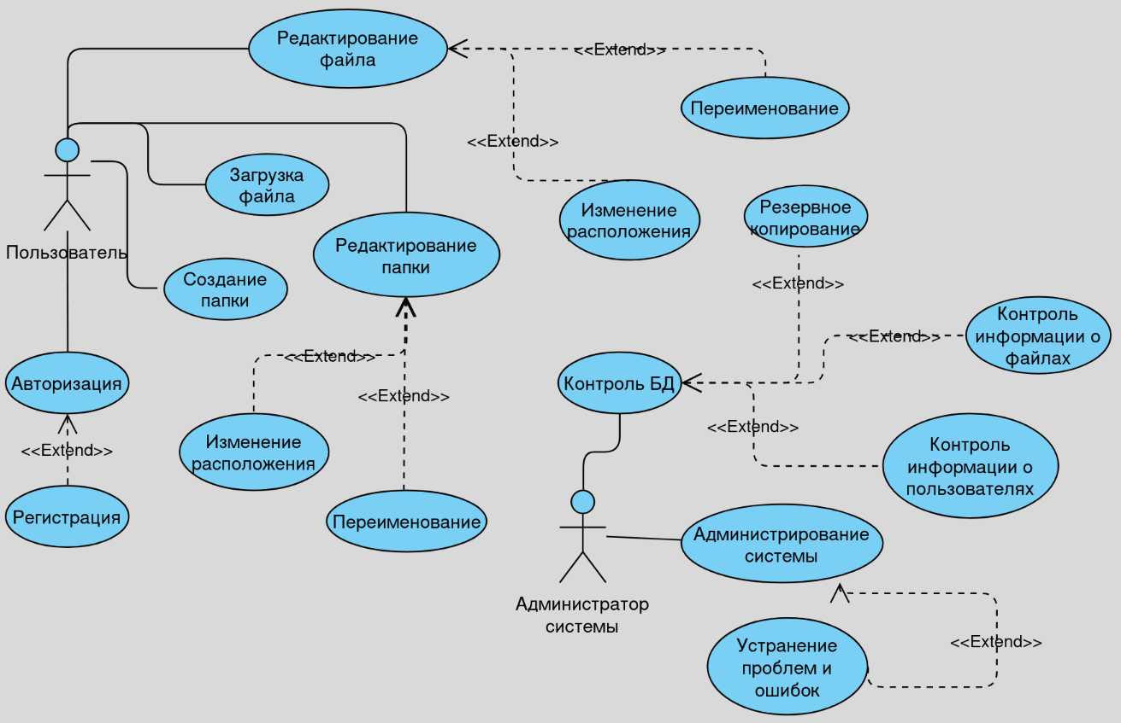Рисунок 1 - Use-case диаграмма

2 СРЕДСТВА РАЗРАБОТКИ ИНФОРМАЦИОННОЙ СИСТЕМЫ
Правильно спроектированная база данных должна удовлетворять следующим требованиям:
- Минимальная избыточность.
- Непротиворечивость.
- Целостность данных.
- Независимость данных.
- Возможность ведения (добавления и удаления) и актуализации (корректировки, модификации) данных.
- Безопасность и секретность.
- Высокая производительность.
СУБД PostgreSQL — это мощная система управления базами данных с открытым исходным кодом. Она предлагает гибкие инструменты для создания, управления и оптимизации баз данных. PostgreSQL обеспечивает поддержку сложных запросов и транзакций. Система имеет богатый набор встроенных функций, например поддержку PL/pgSQL.
С PostgreSQL можно легко взаимодействовать через различные клиентские приложения поддерживающие SQL, что делает разработку и управление базами данных универсальным. Кроме того, активное сообщество разработчиков обеспечивает постоянное обновление и улучшение функциональности системы.
Во время работы над курсовым проектом, выяснилась необходимость учитывать тот факт, что к данным одновременно могут обращаться различные приложения. Разработка программ, работающих в режиме многопользовательского доступа к базам данных оказалось непростой. Наибольшую сложность составила разработка SQL запросов, которые позволяли бы выполнить операцию над данными за один запрос. Выбранная СУБД PostgreSQL позволила решить сложные задачи и выполнить сложные запросы.
Программирование различных подсистем велось одновременно в нескольких средствах разработки:
- разработка на языках SQL и PL/pgSQL в DBeaver,
- разработка на языке Python в PyCharm,
- разработка на языке PHP, HTML, CSS, JavaScript в Visual Studio Code,
- разработка на языке Java в Android Studio,
- разработка на языке C# в Miscosoft Visual Studio.
Отладка передаваемой информации между подсистемами велась с использованием:
- проверки сетевого трафика с помощью tcpdump и Wireshark,
- отправки json-сообщений по REST-протоколу с помощью браузера Mozilla Firefox.
Дополнительные средства разработки:
- ведение контроля версий с использованием git, gitk, meld в Linux,
- ведение контроля версия с использованием Tortoise GIT в Windows,
- сохранение результатов работы на сервере GitHub.

3 ПРОЕКТИРОВАНИЕ И РАЗРАБОТКА БАЗЫ ДАННЫХ
Проектирование базы данных представляет собой последовательность переходов от неформального словесного описания информационной структуры предметной области к формализованному описанию объектов предметной области в терминах модели данных. В общем случае можно выделить следующие этапы проектирования:
1. Системный анализ и словесное описание информационных объектов предметной области (выполнен в главе №1).
2. Проектирование инфологической модели предметной области - частично формализованное описание объектов предметной области в терминах некоторой семантической модели, например, в терминах ЕR-модели (выполнено в глава 1 ПОСТАНОВКА ЗАДАЧИ).
3. Даталогическое или логическое проектирование БД, то есть описание базы данных в терминах принятой даталогической модели данных (будет выполнено в данной главе 3 ПРОЕКТИРОВАНИЕ И РАЗРАБОТКА БАЗЫ ДАННЫХ).
4. Физическое проектирование базы данных, то есть выбор эффективного размещения базы данных на внешних носителях для обеспечения наиболее эффективной работы системы (оставим это для администраторов БД, которые будут разворачивать нашу информационную систему :)-.
Этапы проектирования базы данных:
1. Концептуальное проектирование - сбор, анализ и редактирование требований к данным. Для этого осуществляются следующие мероприятия:
- обследование предметной области, изучение ее информационной структуры,
- выявление всех фрагментов, каждый из которых характеризуется пользовательским представлением, информационными объектами и связями между ними, процессами над информационными объектами,
- моделирование и интеграция всех представлений.
По завершении данного этапа получается концептуальная модель, не зависящая от структуры базы данных. Часто она представляется в виде модели "сущность-связь".
2. Логическое проектирование - преобразование требований к данным в структуры данных. На выходе получаем СУБД-ориентированную структуру базы данных и спецификации прикладных программ. На этом этапе часто моделируют базы данных применительно к различным СУБД и проводят сравнительный анализ моделей.
3. Физическое проектирование - определение особенностей хранения данных, методов доступа и т.д.

3.1. Инфологическое проектирование базы данных
Когда говорится об инфологическом проектировании базы данных, имеется в виду изучение смысла и содержания данных, независимо от того, как они будут храниться в памяти ЭВМ.
Концептуальное (инфологическое) проектирование – построение семантической модели предметной области, то есть информационной модели наиболее высокого уровня абстракции. Такая модель создается без ориентации на какую-либо конкретную СУБД и модель данных. Термины «семантическая модель», «концептуальная модель» и «инфологическая модель» являются синонимами. Кроме того, в этом контексте равноправно могут использоваться слова «модель базы данных» и «модель предметной области», поскольку такая модель является как образом реальности, так и образом проектируемой базы данных для этой реальности.
Конкретный вид и содержание концептуальной модели базы данных определяется выбранным для этого формальным аппаратом. Обычно используются графические нотации, подобные ER-диаграммам.
Чаще всего концептуальная модель базы данных включает в себя:
- Описание информационных объектов или понятий предметной области и связей между ними.
- Описание ограничений целостности, т.е. требований к допустимым значениям данных и к связям между ними.

3.1.1. Определение сущностей
Этапом инфологического проектирования, является определение того, какая информация о предметной области должна быть представлена в базе данных. Конкретная информационная подсистема разрабатывается для удовлетворения информационных потребностей определенного круга пользователей. Из анализа предметной области можно выделить несколько сущностей:
- Файл.
- Папка.
- Пользователь.
- Аутентификационный токен.
- Файл с доступом.
- Папка с доступом.
- Аудит пользователей.
- Аудит папок.
- Аудит файлов.

3.1.2. Связи между сущностями
В реляционной базе данных отношение между объектами (сущностями) определяет связи между таблицами.
Всего существует 3 типа связей:
- Один к одному. Этот тип связи возникает, когда ключ (идентификатор) одной таблицы также присутствует в другой таблице, где он тоже выступает в роли ключа, либо его свойства определяют уникальность (одно и то же значение не может повторяться в разных записях).
- Один ко многим. В этом случае одной записи одной таблицы соответствует несколько записей другой таблицы.
- Многие ко многим. Данная связь возникает, когда нескольким записям одной таблицы соответствуют несколько записей другой таблицы.
В результате концептуального проектирования, исходя из особенностей предметной области и выявленных в ней сущностей была сформирована концептуальная модель данных, представленная на Рисунок 2.
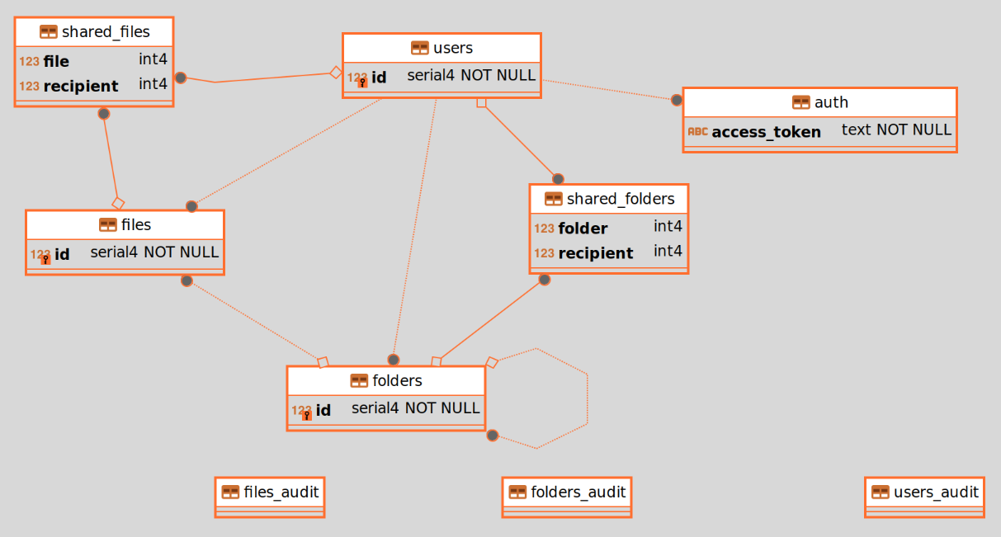Рисунок 2 - Концептуальная модель данных

3.2. Логическое (даталогическое) проектирование
Логическое проектирование является проектированием логической структуры базы данных, что означает определение всех информационных единиц и связей между ними, задание их имён и типов, а также некоторых количественных характеристик (например, длины поля). Преобразование концептуальной модели в логическую модель, как правило, осуществляется по формальным правилам. Этот этап может быть в значительной степени автоматизирован.
На этапе логического проектирования учитывается специфика конкретной модели данных, но может не учитываться специфика конкретной СУБД. В данном проекте будет использоваться реляционная модель данных.

3.2.1. Преобразование ER-диаграммы в схему базы данных
Преобразование ER-диаграммы в схему реляционной базы данных представляет собой ключевой этап в проектировании баз данных, который позволяет структурировать данные и установить связи между ними. На этом этапе каждая сущность из диаграммы преобразуется в таблицу, где атрибуты сущности становятся столбцами таблицы. Связи между сущностями, такие как «один к одному», «один ко многим» и «многие ко многим», реализуются с помощью внешних ключей. Например, для связи «один ко многим» внешний ключ добавляется в таблицу, представляющую сторону «много», тогда как для связи «многие ко многим» создается промежуточная таблица, содержащая ссылки на первичные ключи обеих связанных таблиц. Этот процесс обеспечивает целостность данных и упрощает их управление, что является основой эффективной работы реляционных баз данных.
Применив к диаграмме на Рисунок 2 правила преобразования концептуальной модели данных в реляционную, была получена логическая модель, которая представлена на Рисунок 3. На ней представлены отношения, связи между ними (с указанием степени связи), первичные ключи сформированных отношений.
Вероятно, при изучении логической модели могут возникнуть сомнения в организации таблиц «Файл с доступом» и «Папка с доступом». В данной базе данных такое решение исходит из того, что пользователь может дать доступ к файлу или папке неограниченному количеству пользователей, с возможностью или без для каждого, редактировать полученные данные.
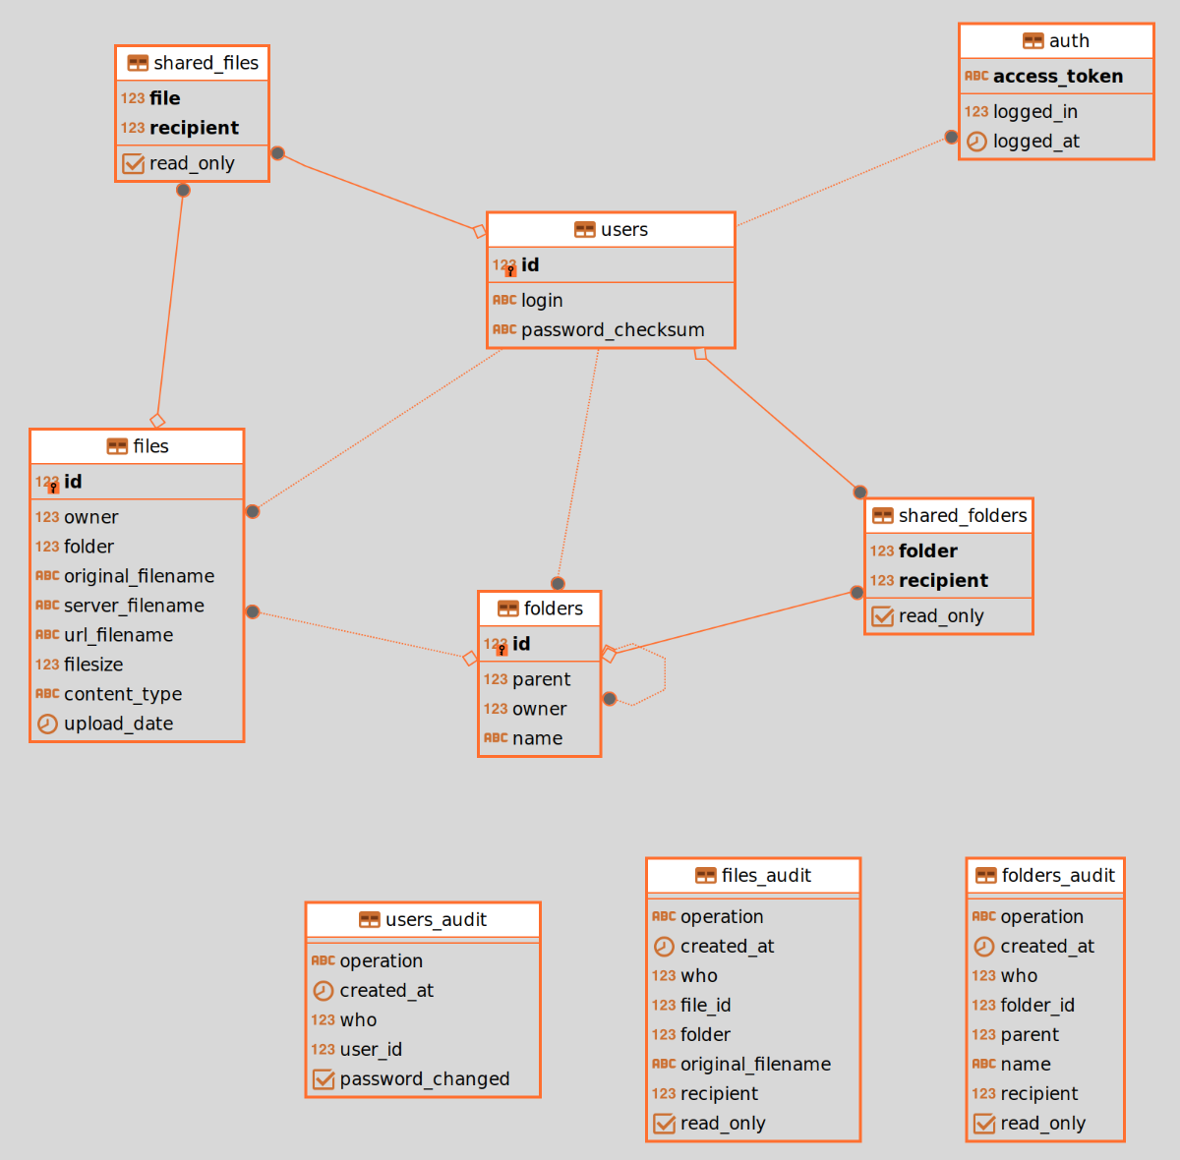Рисунок 3 - Логическая модель данных

3.3. Физическое проектирование
На этапе физического проектирования для каждого отношения выбирается тип данных из тех, что предлагает конкретная СУБД.
Результат физического проектирования представлен на Рисунок 4.
Ниже представлена структура каждой из сформированных таблиц с указанием их полей, их типов данных и обязательности заполнения.
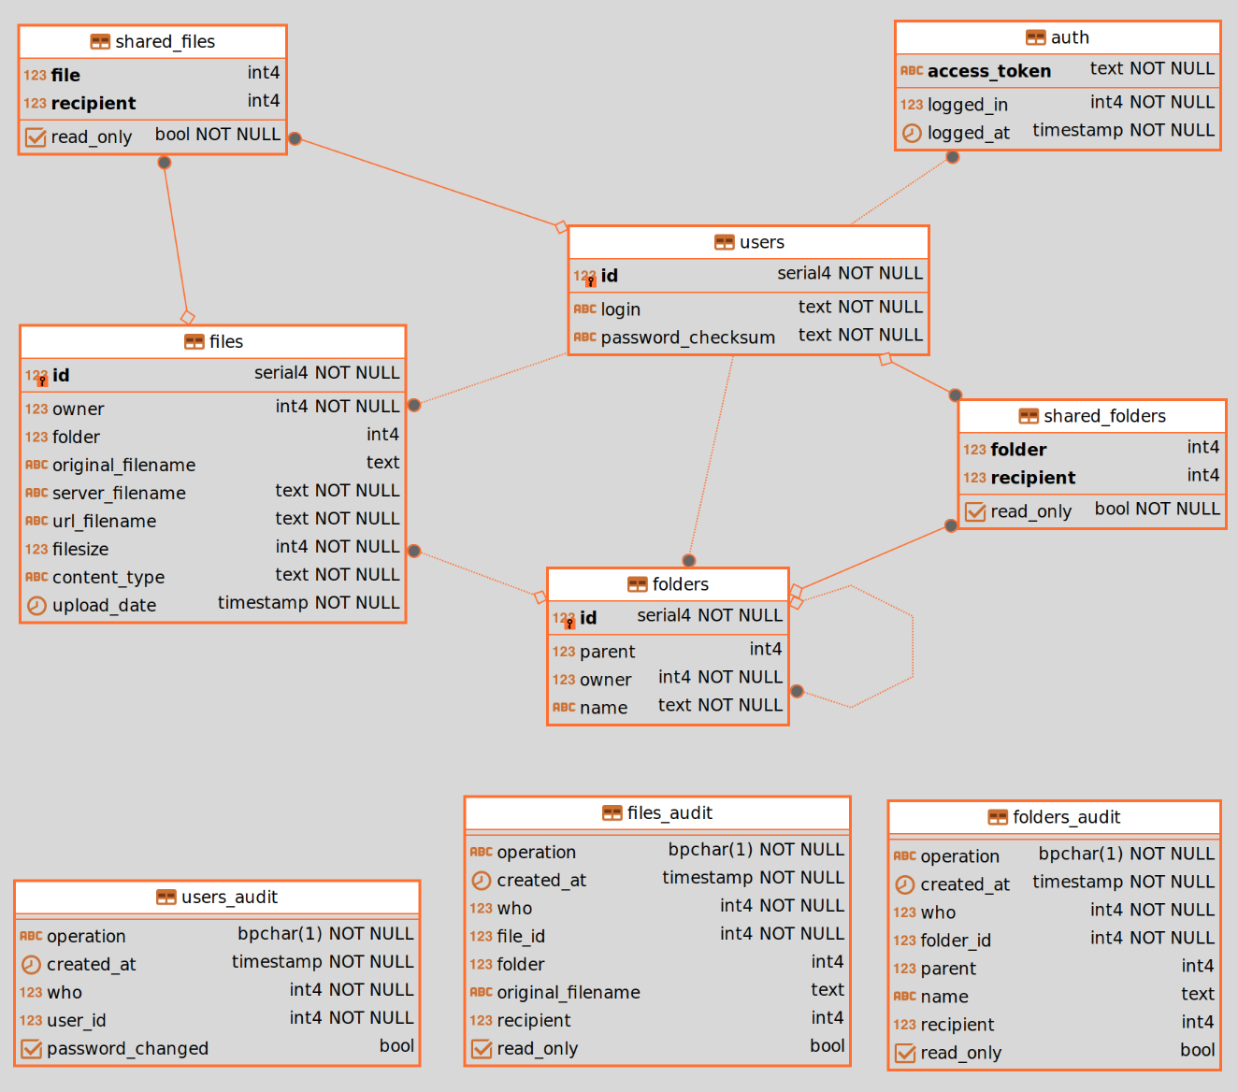Рисунок 4 - Физическая модель данных
Структура таблицы "Пользователи" представлена на Рисунок 5.
Структура таблицы "Авторизация пользователей" представлена на Рисунок 6.
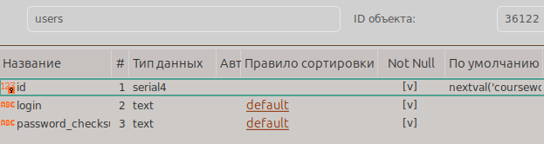Рисунок 5 - Структура таблицы «Пользователи»
Структура таблицы "Файлы" представлена на Рисунок 7.
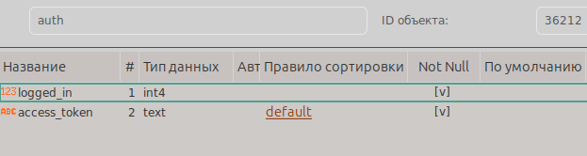Рисунок 6 - Структура таблицы «Авторизация пользователей»
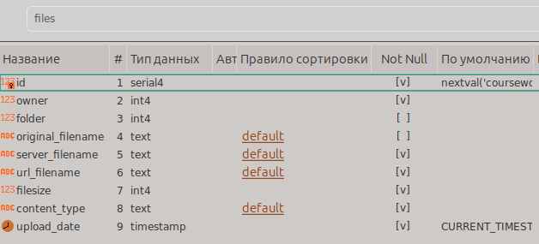Рисунок 7 - Структура таблицы «Файлы»
Структура таблицы "Папки" представлена на Рисунок 8.
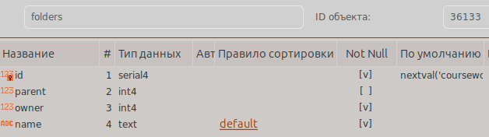Рисунок 8 - Структура таблицы «Папки»
Структура таблицы "Файлы с доступом" представлена на Рисунок 9.
Структура таблицы "Папки с доступом" представлена на Рисунок 10.
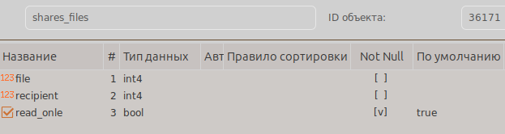Рисунок 9 - Структура таблицы «Файлы с доступом»
Структура таблицы "Аудит файлов" представлена на Рисунок 11.
Рисунок 10 - Структура таблицы «Папки с доступом»
Структура таблицы "Аудит пользователей" представлена на Рисунок 12.
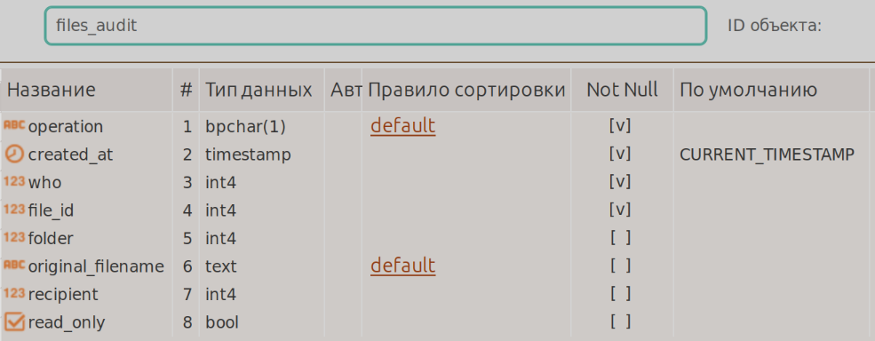Рисунок 11 - Структура таблицы «Аудит файлов»
Структура таблицы "Аудит папок" представлена на Рисунок 13.
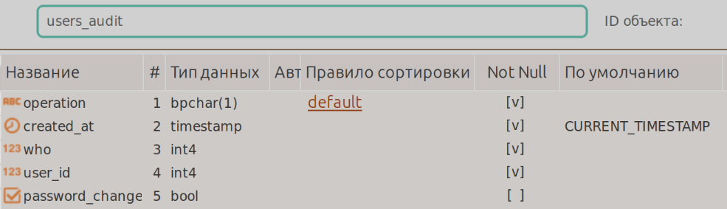Рисунок 12 - Структура таблицы «Аудит пользователей»
Рисунок 13 - Структура таблицы «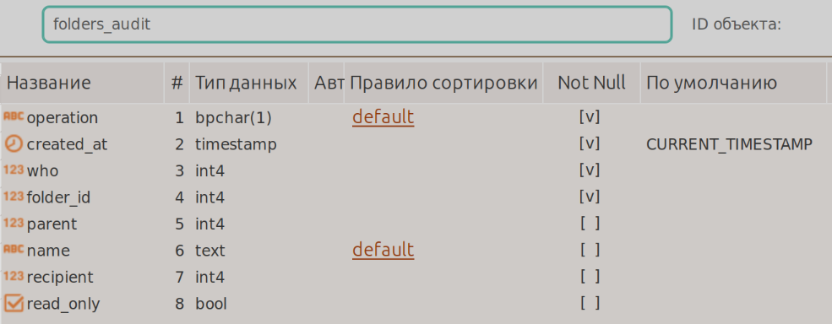Аудит папок»

3.4. Создание таблиц базы данных
Для создания определенных ранее таблиц использовался оператор create table.
Ниже представлен оператор для создания таблицы «Пользователи»:
create table users(
id serial primary key,
login text not null unique,
password_checksum text not null
);
Ниже представлен оператор для создания таблицы «Авторизация пользователей»:
create table auth(
logged_in integer not null references users(id),
access_token text not null unique
);
Ниже представлен оператор для создания таблицы «Папки»:
create table folders(
id serial primary key,
parent integer null references folders(id),
owner integer not null references users(id),
name text not null,
constraint folders_unique unique (parent, name)
);
Ниже представлен оператор для создания таблицы «Файлы»:
create table files (
id serial primary key,
owner integer not null references users(id),
-- корневая это null
folder integer null references folders(id),
-- исходное имя файла, если известно
original_filename text,
-- путь к файлу на сервере (в базе данных только ссылка)
server_filename text not null unique,
-- уникальное имя файла для веба
url_filename text not null unique,
filesize integer not null,
-- тип файла для веба
content_type text not null,
upload_date timestamp not null default current_timestamp
);
Ниже представлен оператор для создания таблицы «Файлы с доступом»:
create table shares_files(
file integer references files(id),
recipient integer references users(id),
-- при false можно удалить, переименовать
read_onle bool not null default true
);
Ниже представлен оператор для создания таблицы «Папки с доступом»:
create table shares_folders(
folder integer references folders(id),
recipient integer references users(id),
-- при false можно удалить, переименовать
read_onle bool not null default true
);
Ниже представлен оператор для создания таблицы «Аудит файлов»:
create table coursework.files_audit (
operation char(1) not null,
created_at timestamp not null default current_timestamp,
who integer not null,
file_id integer not null,
folder integer,
original_filename text,
recipient integer,
read_only boolean
);
Ниже представлен оператор для создания таблицы «Аудит пользователей»:
create table coursework.users_audit (
operation char(1) not null,
created_at timestamp not null default current_timestamp,
who integer not null,
user_id integer not null,
password_changed boolean
);
Ниже представлен оператор для создания таблицы «Аудит папок»:
create table coursework.folders_audit (
operation char(1) not null,
created_at timestamp not null default current_timestamp,
who integer not null,
folder_id integer not null,
parent integer,
name text,
recipient integer,
read_only boolean
);
В результате выполнения всех этих запросов были созданы таблицы базы данных. Их список представлен на Рисунок 14.
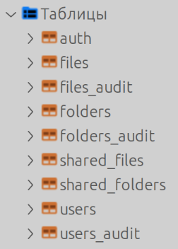Рисунок 14 - Список созданных таблиц

3.5. Ввод тестовых данных
После создания таблиц в них были внесены тестовые данные, позволяющие в дальнейшем оценить работу приложения. Внесённые данные представлены ниже (с Рисунок 15 по Рисунок 23).
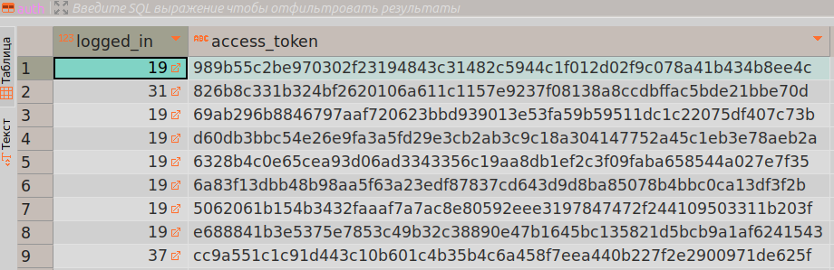Рисунок 15 - Данные таблицы «Авторизация пользователей»
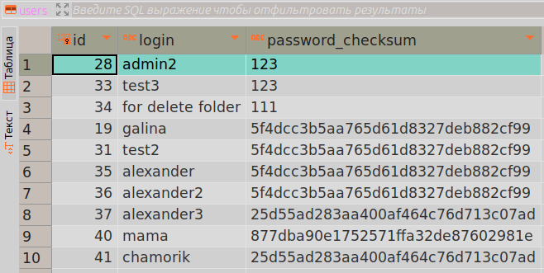Рисунок 16 - Данные таблицы «Пользователи»
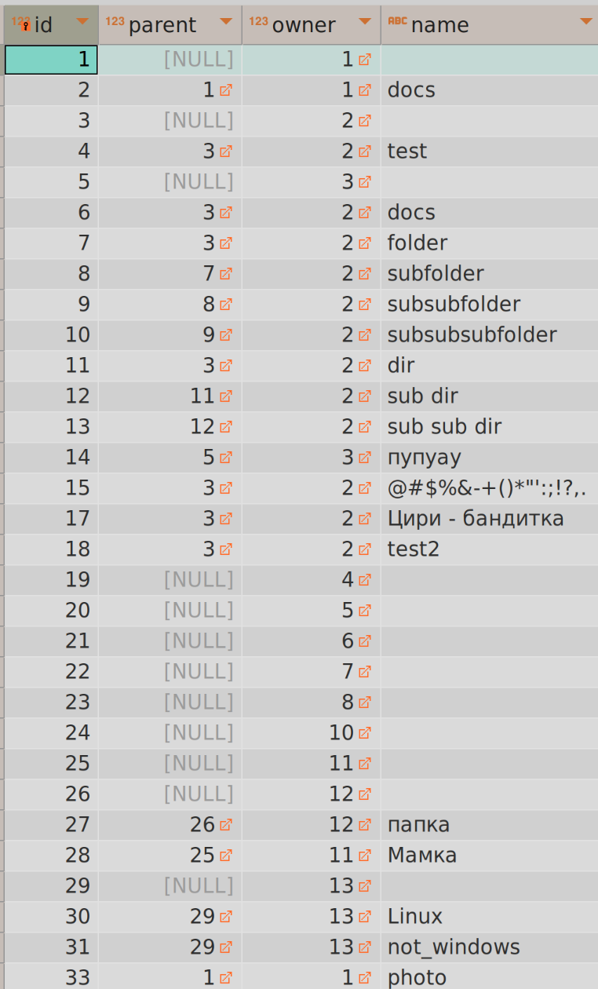Рисунок 17 - Данные таблицы «Папки»
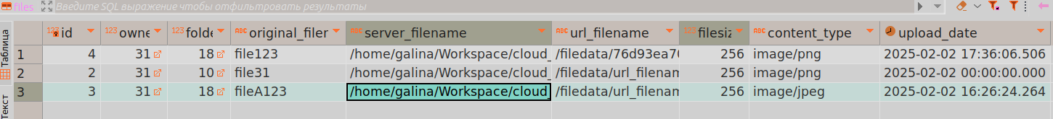Рисунок 18 - Данные таблицы «Файлы»
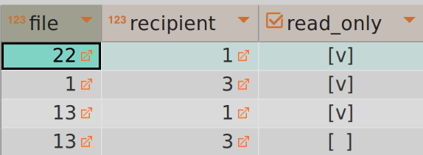Рисунок 19 - Данные таблицы «Файлы с доступом»
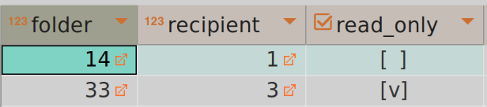Рисунок 20 - Данные таблицы «Папки с доступом»
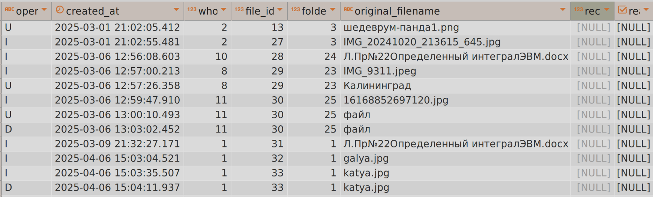Рисунок 22 - Данные таблицы «Аудит файлов»
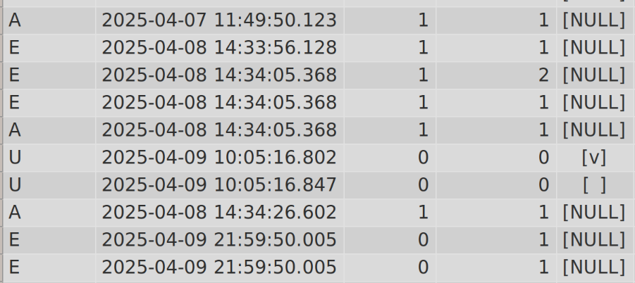Рисунок 21 - Данные таблицы «Аудит пользователей»
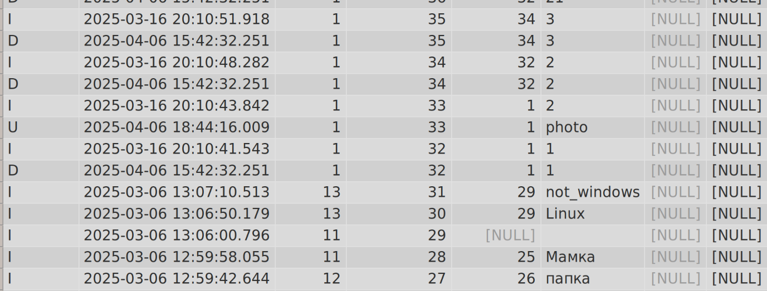Рисунок 23 - Данные таблицы «Аудит папок»

3.6. Создание представлений
Представления (views) представляют собой виртуальные таблицы, в которых, в отличии от обычных таблиц в базе данных, содержатся запросы select, динамически извлекающие используемые данные.
Использование представлений имеет свои преимущества: их использование ускоряет выполнение повторных SQL-запросов (т.к. представление - это объект базы данных, хранящийся на сервере в готовом к исполнению виде), защищают данные, позволяют получать данные в нужном и удобном для пользователя форме (представление обеспечивает доступ к части полей таблицы). У разных групп пользователей свои потребности в информации и в формате их представления.
Ниже представлен оператор для создания представления «Тотальный аудит»:
create or replace view coursework.audit_total as
select
case when operation = 'A' then 'login'
when operation = 'E' then 'logoff'
when operation = 'I' then 'register'
when operation = 'U' then 'user edit'
when operation = 'D' then 'user delete'
else null end as operation,
created_at as event_at,
who,
user_id as object_id
from users_audit
union
select
case when operation = 'I' then 'folder create'
when operation = 'U' then 'folder edit'
when operation = 'D' then 'folder remove'
when operation = 'i' then 'share folder'
when operation = 'u' then 'share folder setup'
when operation = 'd' then 'unshare folder'
else null end as operation,
created_at,
who,
folder_id
from folders_audit
union
select
case when operation = 'I' then 'file upload'
when operation = 'U' then 'file edit'
when operation = 'D' then 'file remove'
when operation = 'i' then 'share file'
when operation = 'u' then 'share file setup'
when operation = 'd' then 'unshare file'
else null end as operation,
created_at,
who,
file_id
from files_audit;

3.7. Создание триггеров
Триггер представляет собой разновидность хранимой процедуры, отличающийся от неё тем, что триггер не вызывается пользователем, а выполняется автоматически при возникновении события изменения данных (добавление, удаление, изменение), связанного с таблицей, к которой он привязан. Триггер может запускаться до, после совершения события, либо вместо него. Триггеры хорошо подходят для автоматизации действий внутри базы данных, без использования внешнего программного обеспечения. Также триггеры служат для реализации тех ограничений, которые не реализованы, либо невозможно реализовать, на физическом уровне в момент создания таблицы. Такие ограничения чаще всего связаны либо с обеспечением целостности данных, либо с теми правилами предметной области (бизнес-правилами), которые затрагивают данные из нескольких таблиц.
В облачном хранилище триггеры используются для автоматизации сохранения действий пользователей над файлами и папками. При изменении расположения, имени файла или папки (с доступом и без), необходимо сохранить действие пользователя в Журнал аудита, триггеры лучше всего походят для этой задачи.
Ниже представлен оператор для создания триггера «Аудит пользователей»:
create or replace trigger auth_audit
after insert or delete on coursework.auth --or update
for each row execute procedure coursework.process_auth_audit();

create or replace trigger auth_audit
after insert or delete on coursework.auth --or update
for each row execute procedure coursework.process_auth_audit();
Ниже представлен оператор для создания триггера «Аудит папок»:
create or replace trigger folders_audit
after insert or update or delete on coursework.folders
for each row execute procedure coursework.process_folders_audit();

create or replace trigger shared_folders_audit
after insert or update or delete on coursework.shared_folders
for each row execute procedure coursework.process_shared_folders_audit();
Ниже представлен оператор для создания триггера «Аудит файлов»:
create or replace trigger files_audit
after insert or update or delete on coursework.files
for each row execute procedure coursework.process_files_audit();

create or replace trigger shared_files_audit
after insert or update or delete on coursework.shared_files
for each row execute procedure coursework.process_shared_files_audit();
Таким образом созданный набор триггеров реализует на сервере необходимую для заданной схемы базы данных автоматизацию.

3.8. Создание хранимых процедур
В ходе работы над методами аудита были использованы триггеры перечисленные в предыдущем разделе. Для того, чтобы упорядочить работу в триггерах разного типа (на insert, на update, на delete) были разработаны хранимые процедуры. Приведённые ниже хранимые процедуры имеют особый тип, специальный для использования в триггерах в СУБД PostgreSQL. Такие хранимые функции имеют слово returns trigger.
Ниже представлен оператор создания хранимой процедуры «Аудит пользователей».
create or replace function coursework.process_users_audit()
returns trigger as $$
declare auth_id integer;
begin
if (tg_op = 'DELETE') then
select coalesce(current_setting('cloud_storage.auth_id', true)::numeric, 0) into auth_id;
insert into coursework.users_audit (operation, who, user_id)
select 'D', auth_id, old.id;
return old;
elsif (tg_op = 'UPDATE') then
select coalesce(current_setting('cloud_storage.auth_id', true)::numeric, 0) into auth_id;
insert into coursework.users_audit (operation, who, user_id, password_changed)
select 'U', auth_id, new.id, new.password_checksum <> old.password_checksum;
return new;
elsif (tg_op = 'INSERT') then
insert into coursework.users_audit (operation, who, user_id)
select 'I', new.id, new.id;
return new;
end if;
return null;
end;
$$ language plpgsql;
Ниже представлен оператор создания хранимой процедуры «Аудит пользователей» (часть с авторизацией):
create or replace function coursework.process_auth_audit()
returns trigger as $$
declare auth_id integer;
begin
if (tg_op = 'DELETE') then
select coalesce(current_setting('cloud_storage.auth_id', true)::numeric, 0) into auth_id;
insert into coursework.users_audit (operation, who, user_id)
select 'E', auth_id, old.logged_in;
return old;
elsif (tg_op = 'INSERT') then
insert into coursework.users_audit (operation, who, user_id)
select 'A', new.logged_in, new.logged_in;
return new;
end if;
return null;
end;
$$ language plpgsql;
На самом деле, хранимых процедур в ходе работы было написано множество, они имеют длинные листинги и здесь не приведены. Полностью их можно увидеть на сервере контроля версий Github по этому адресу: https://github.com/Galina-Basargina/cloud_storage/tree/main/database.

4 РАЗРАБОТКА СЕРВЕРНОЙ ЧАСТИ СИСТЕМЫ
В данном разделе курсового проекта описана разработка серверной части облачного хранилища. В предыдущих разделах 1 ПОСТАНОВКА ЗАДАЧИ и 2 СРЕДСТВА РАЗРАБОТКИ ИНФОРМАЦИОННОЙ СИСТЕМЫ шла речь об универсализации взаимодействия между базой данных и различными типами клиентских приложений. Был выбран подход имеющий в основе взаимодействие по API с использованием REST-запросов.

4.1. Анализ вариантов архитектурного подхода серверной части
REST API — это архитектурный подход, который устанавливает ограничения для API: как они должны быть устроены и какие функции поддерживать.
Характеристики REST API:
- нестрого типизирован,
- идеальная совместимость с HTTP (одинаковые методы GET, POST, PUT, DELETE),
- возможность масштабировать проект,
- нет встроенных методов авторизации и аутентификации.
Принципы REST:
- клиент-серверная архитектура (система состоит из двух частей: клиент отправляет запросы, а сервер выполняет и даёт ответ на запрос),
- отсутствие состояния (сервер не запоминает какое было состояние до и после выполнения запроса клиентов),
- кэширование (клиент не отправляет повторные запросы на получение данных, которые уже поручал ранее, сервер не выполняет задачу кэширования),
- единообразие интерфейса (единый способ обращения к каждому ресурсу),
- слои (сервер, прокси-серверы и клиент не знают всего пути, который проход запрос, а лишь взаимодействуют с «соседями» по принципу «откуда» и «куда»).
В ходе работы также проводился сравнительный анализ и других вариантов и протоколов. Другие альтернативы REST существуют, но они не подошли из-за высокой сложности. Для примера они упомянуты ниже:
- GraphQL имеет сложность в настройке, конфигурирует сложные запросы, передает только те данные, которые нужны клиентам,
- SOAP имеет сложность в использовании, но поддерживает строгий протокол обмена данными, поддерживает методы шифрования (используется в банковских сетевых приложениях).

4.2. Выбор языка программирования для серверной части
Поскольку запланирована крупная работа, время было ограничено и надо было успеть поработать над другими частями проекта, то основными критериями стали: скорость разработки, понятность кода и кроссплатформенность (хотя в первую очередь сервер будет работать в операционной системой Linux). Под эти такие критерии подошли три языка программирования: Go, Rust и Python.
С учётом использования в разработке облачного хранилища, каждый из языков Python, Rust и Go имеет свои преимущества.
Python:
- простота и читаемость кода, обеспечивающие быструю разработку,
- огромное количество библиотек и фреймворков, что ускоряет создание REST API.
Rust:
- высокая производительность и безопасность памяти, что делает его идеальным для системного программирования,
- более сложный в изучении синтаксис, чем у Python.
Go:
- отличная поддержка параллелизма, что важно для обработки больших объёмов данных,
- быстрая компиляция и хорошая производительность.
Хотя Rust и Go имеют свои преимущества, Python выигрывает благодаря быстроте разработки. А серьёзные преимущества Rust и Go в масштабе курсовой работы не востребованы. Поэтому был выбран Python для разработки серверной части облачного хранилища.

4.3. Разработка серверной части облачного хранилища
К моменту, когда разработка дошла до написания запросов в БД, сама база данных была уже спроектирована. Поэтому удалось сразу же приступить к разработке серверной части облачного хранилища. Было запланировано сделать большую часть работы на системном уровне, без графических интерфейсов приложений (к этому времени их не было). Поэтому отладка серверной части велась в браузере Mozilla Firefox, с помощью запросов отправляемых из панели разработчика.
На Рисунок 24 показан процесс разработки серверной части с отправкой запросов в уже готовую систему.
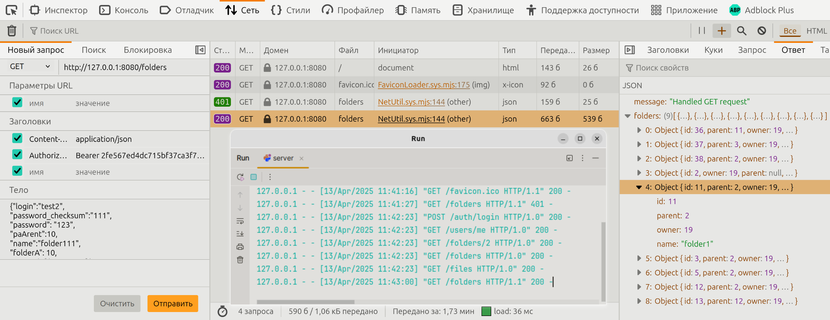Рисунок 24 - Отправка запросов с помощью панели разработчика в браузере
Как было сказано выше, пользовательских программ к моменту разработки серверной части облачного хранилище ещё не было. Тем не менее, выбор API REST оправдал себя, потому как отправка запросов была простой и удобной. Не потребовалось разрабатывать специальных программ, было достаточно использовать обычный браузер.

4.4. Работа с пользователями и папками
Первым этапом разработки было создание пользователей и папок. Ниже приведены простые запросы к серверу баз данных, с которых начиналась работа:
insert into users (login, password_checksum)
values ('galina', 'secret') returning id; -- POST

with deleted as (delete from users where id=16 returning *)
select count(1) from deleted; -- DELETE

select login from users where id=19; -- GET with id

select id, login from users; -- GET without id
И для папок:
insert into folders(parent,owner,name)
values(null,19,'')
returning id; -- POST

with deleted as (delete from folders where id=1 returning *)
select count(1) from deleted; -- DELETE

select parent,owner,name
from folders
where id=2; -- GET with id

select id,parent,owner,name
from folders; -- GET without id

update folders
set parent=12, name='folder5'
where id=14 and owner=19
returning id; -- PUT
Отличительной особенностью приведённых выше запросов является использование конструкции returning. Именно таким образом в программу, использующую SQL, можно доставлять идентификаторы автоинкрементируемых атрибутов. Аналогичным образом построены операторы delete, они тоже возвращают результаты в случае успешного удаления указанных в фильтре where данных. В действительности, указанные SQL запросы сильно эволюционировали к завершению работы. Ниже описан дальнейший процесс разработки и сложности, с которыми пришлось столкнуться.
После того как было принято решение автоматически создавать корневую папку для каждого пользователя, запрос создания пользователя изменился (первая версия не заработала):
-- Первая версия:
begin transaction;
do $$
declare
u int;
begin
with inserted as (insert into users(login,password_checksum)
values('admin2','123') returning id)
select id into u from inserted;
insert into folders(parent,owner,name) values(null,u,'');
return u;
end$$;
commit;
Вторая версия (рабочая, которая учитывает, что пользователя с указанным логином ещё нет):
begin transaction;
insert into users(login,password_checksum)
values('admin1','123')
returning id; -- fetch one
insert into folders(parent,owner,name) values(null,:id,'');
commit;
Корневая папка у пользователя имеет пустое название, её признаком является parent=null. Также пользователю запрещено создавать корневые папки.
Кроме того, для проверки владельца корневой папки, запрос с простым оператором insert также пришлось модернизировать:
-- Было:
--insert into folders(parent,owner,name)
--values(null,19,'')
--returning id; -- POST

-- Стало версия 1:
insert into folders(parent,owner,name)
select 8,19,'folder'
where 19 in (select owner from folders where id=8)
returning id; -- POST

-- Стало версия 2:
insert into folders(parent,owner,name)
select 8,19,'folder'
where
19 in (select owner from folders where id=8) and
(select id from folders where parent=8 and name='folder') is null
returning id; -- POST
Первая версия не даёт создавать свои папки в чужих папках, а вторая версия дополнительно запрещает создавать папки с одинаковыми названиями в одном месте.
Также, при создании схемы базы данных пришлось добавить ограничение на таблицу folders: ADD CONSTRAINT folders_unique UNIQUE (parent, name) для того, чтобы никакая другая программа не могла создать ошибочную папку.
Для удаления вложенных папок потребовалось получать идентификаторы папок на всех уровнях вложенности, для этого был использован рекурсивный запрос. Ниже приведен запрос получения идентификаторов и запрос удаления вложенных папок:
-- запрос позволяет получить все идентификаторы вложенных папок
with recursive r(id) as (
select id,parent from folders
where id=2
union
select f.id,f.parent from folders f
join r on (f.parent=r.id)
)
select id from r;

-- удаляет папки и возвращает количество удалённых
-- количество удалённых папок - необязательное дополнение к запросу
-- для удаления достаточно только delete from... без returning
with deleted as (
delete from folders where id in (
with recursive r(id) as (
select id,parent from folders
where id=2 and parent is not null -- кроме корневой папки
union
select f.id,f.parent from folders f
join r on (f.parent=r.id)
)
select id from r
) returning *
)
select count(1) from deleted;
Примечание: рекурсивный запрос работает итеративно, то есть поднимается с одного уровня вложенности на следующий - эта механика не является частью SQL, которая работает со множествами. Именно поэтому рекурсивные запросы не часть SQL, а дополнение, которое индивидуально у PostgreSQL. В других серверах этот синтаксис работать не будет.
В ходе работы потребовалось взаимодействовать со сложными структурированными данными, отлаживать работу удаления. Для удобства была использована простая схема создания backup-таблицы:
create table t as select * from folders;
delete from folders;
insert into folders select * from t;

4.5. Работа с файлами
Так как работа с папками и файлами очень похожа, то все запросы были сделаны по подобию работы с папками.
-- создание файла
insert into files ("owner", folder, original_filename, server_filename, url_filename, filesize, content_type)
values (31, 18, 'filename', 'server_name', 'cat.png', 256, 'png') returning id;

insert into files ("owner", folder, original_filename, server_filename, url_filename, filesize, content_type)
select
31,
18,
'cat.png',
'/var/lib/cloud_storage/c086a9ef307700de',
'/filedata/76d93ea7.png',
256,
'image/png'
where
31 in (select owner from folders where id=18) and
(select id from files where folder=18 and original_filename='cat.png') is null
returning id;

-- выборка всех файлов пользователя
select id, "owner", folder, original_filename, url_filename, filesize, content_type, upload_date
from files
where "owner" = 31;

-- выборка данных о файле по указанному id
select "owner", folder, original_filename, url_filename, filesize, content_type, upload_date
from files
where id=2 and owner=31;

-- изменение данных о файле, v1
update files set (список изменений)
where id=2 and owner=31
returning id;

-- удаление файла
with deleted as (
delete from files
where id=2 and "owner"=31
returning *)
При работе с файлами было замечено, что еще не сделана проверка на наличие файла (папки) с таким же названием в одном месте.
В процессе работы над моделью данных потребовалось загружать данные из корневой папки, но без идентификатора это сделать невозможно. Потребовались данные о корневой папке пользователя, поэтому пришлось поменять запрос о получении информации о пользователе:
-- раньше
select login from users where id=31;

-- стало
select
login,
f.id as root_folder
from
users u
join folders f on (f.owner = u.id and f.parent is null)
where u.id=31;

4.6. Программа-сервер на языке Python
Основной модуль разработанного сервера приведён ниже. Модуль принимает аргументы командной строки и запускает с указанными параметрами http-сервер.
# server.py
import os
import argparse
from serve import DatabaseInterface, CloudServerRunner

def dir_path(path):
if os.path.isdir(path):
return path
else:
raise argparse.ArgumentTypeError(f"{path} is not a valid path")

if __name__ == "__main__":
parser = argparse.ArgumentParser(
prog='cloud server',
description='Cloud access to files',
epilog='python3 server.py --address=127.0.0.1 --port=8080')
parser.add_argument('-a', '--address', help="Server address", default='*', dest="address")
parser.add_argument('-p', '--port', help="HTTP port", default=8080, dest="port")
parser.add_argument('--dbname', help="Database name", default="postgres", dest="dbname")
parser.add_argument('--dbuser', help="Database user", default="postgres", dest="dbuser")
parser.add_argument('--dbpassword', help="Database password", default="password", dest="dbpassword")
parser.add_argument('--dbhost', help="Database host", default="localhost", dest="dbhost")
parser.add_argument('--dbport', help="Database port", default="5432", dest="dbport")
parser.add_argument('--dbschema', help="Database schema", default="public", dest="dbschema")
parser.add_argument('--storage', help="Files storage", dest="storage", type=dir_path)
args = parser.parse_args()

settings = {
'dbname': args.dbname,
'user': args.dbuser,
'password': args.dbpassword,
'host': args.dbhost,
'port': args.dbport,
'schema': args.dbschema}
db: DatabaseInterface = DatabaseInterface(settings)
db.connect()
version = db.fetch_one("SELECT version();")
print(f"Database connected: {version}")

print(f"Running server at {args.address}:{args.port}")
cloud = CloudServerRunner(
address='' if args.address == '*' else args.address,
port=int(args.port),
database=db,
storage=args.storage)
del cloud
print(f"Server stopped")

db.disconnect()
del db
print(f"Database disconnected")
Программа запускается, подключается к серверу баз данных, получает версию сервера, выводит её на экран и приступает к работе в вечном цикле. Ниже приведён листинг приёма и распределения REST-запросов.
# httpd.py
from http.server import BaseHTTPRequestHandler
from http.server import HTTPServer
import typing
import json
from .database import DatabaseInterface
from .serve_users import users
from .serve_folders import folders
from .serve_files import files, filedata
from .serve_auth import login, auth, setup_auth_id, logout

class CloudServerRunner:
def __init__(self, address: str, port: int, database: DatabaseInterface, storage: str):
self.database: DatabaseInterface = database
self.__httpd: typing.Optional[HTTPServer] = None
self.storage: str = storage

def handler(*args):
return CloudServer(self, *args)

self.__httpd = HTTPServer((address, port), handler)
try:
self.__httpd.serve_forever()
except KeyboardInterrupt:
self.stop()

def __del__(self):
self.stop()

def stop(self):
if self.__httpd:
self.__httpd.server_close()
del self.__httpd
self.__httpd = None

class CloudServer(BaseHTTPRequestHandler):
def __init__(self, runner: CloudServerRunner, *args):
self.runner: CloudServerRunner = runner
BaseHTTPRequestHandler.__init__(self, *args)

def prepare_response(self,
code: int,
headers: typing.Optional[typing.Dict[str, str]] = None,
json_data: typing.Optional[typing.Dict[str, typing.Any]] = None,
text_message: typing.Optional[str] = None,
bytes_data: typing.Optional[bytes] = None):
self.send_response(code) # Created (=201), Bad request (=400)
if headers:
for key, val in headers.items():
self.send_header(key, val)
self.end_headers()
if json_data:
string = json.dumps(json_data)
self.wfile.write(bytes(string, "utf8"))
elif text_message:
self.wfile.write(bytes(text_message, "utf8"))
elif bytes_data is not None:
self.wfile.write(bytes_data)

def serve_request(self):
request_path: str = self.path
method: str = self.command.upper()
# не защищённые запросы
if request_path == '/auth/login':
login(self, self.runner.database, method)
elif request_path == '/users':
users(self, self.runner.database, method, None)
elif request_path == '/auth/logout':
logout(self, self.runner.database)
# защищённые запросы
else:
authorized_id: typing.Optional[int] = auth(self, self.runner.database)
if authorized_id is None:
self.prepare_response(
401, # Unauthorized (=401)
headers={"Content-Type": "application/json"},
json_data={'error': 'unauthorized'})
else:
setup_auth_id(self.runner.database, authorized_id)
if request_path == '/users/me':
users(self,
self.runner.database,
method, user_id=authorized_id)
elif request_path == '/folders':
folders(self,
self.runner.database,
method,
None,
owner_id=authorized_id)
elif request_path[:9] == '/folders/':
folders(self,
self.runner.database,
method,
int(request_path[9:]),
owner_id=authorized_id)
elif request_path == '/files':
files(self,
self.runner.database,
self.runner.storage,
method=method,
file_id=None,
owner_id=authorized_id)
elif request_path[:7] == '/files/':
files(self,
self.runner.database,
self.runner.storage,
method,
int(request_path[7:]),
owner_id=authorized_id)
elif method == "GET" and \
request_path[:10] == '/filedata/':
filedata(self,
self.runner.database,
request_path,
owner_id=authorized_id)

def serve_get(self):
request_path: str = self.path
if request_path == '/favicon.ico':
self.prepare_response(200)
return
elif request_path == '/':
self.prepare_response(
200,
headers={"Content-Type": "text/html"},
text_message="Cloud access to files v1.0")
return
self.serve_request()

def serve_post(self):
self.serve_request()

def serve_options(self):
self.serve_request()

# ПОДРОБНЕЕ СМОТРИ ТУТ: https://restfulapi.net/http-methods/
do_GET = serve_get # прочитать данные (получить файлы)
do_HEAD = serve_get
do_POST = serve_post # создать ресурс (создать файл, папку, пользователя)
do_DELETE = serve_post # удалить ресурс
do_PUT = serve_post # обновить/заменить (заменить существующий файл без пересоздания)
do_PATCH = serve_post # частичная замена/редактирование
# (отредактировать файл или настроить папку, пользователя)
do_OPTIONS = serve_options
Основной метод обработки запросов — serve_request, в который попадают все запросы. Метод обрабатывает всего три пути (endpoint) в режиме без авторизации: /auth/login для начала авторизации, /users для получения списка зарегистрированных пользователей, и /auth/logout для деавторизации. Остальные пути (endpoints) обрабатываются только в случае успешной авторизации. Если пользователь (программа) не прошёл авторизацию, то на любой запрос будет отправлен 401 код ошибки (Unauthorized). Все остальные методы обрабатывают запросы к облачному хранилищу. Это такие методы, как /user/me, /folders, /folders/<id>, /files, /files/<id> и /filedata/<code>.
В целом, кода на Python в ходе работы было написано множество, он имеет длинные листинги и здесь не приведён. Полностью код можно увидеть на сервере контроля версий Github по этому адресу: https://github.com/Galina-Basargina/cloud_storage/tree/main/server.

4.7. Веб-доступ к облачному хранилищу
Ещё одна часть, которая касалась сервера облачного хранилища — это предоставление доступа к хранилищу с сервера, подключенному к сети Интернет. Это важная часть, поскольку разные люди должны иметь возможность взаимодействовать с облачным хранилищем совместно.
Несмотря на то, что был изготовлен http сервер на языке Python для работы с файлами и папками, всё же это внутренний функционал системы, построенный на базе REST-запросов. Для того, чтобы сделать активную часть сайта (обложка, регистрация пользователя, список папок и файлов), потребовалось использовать язык программирования PHP. При этом, в качестве внешнего веб-сервера был запущен nginx. А запросы с веб-сервера на http-сервер облачного хранилища проксировались.
Рисунок 25 - Взаимодействие между модулями системы
Браузер получает html-страничку от nginx-сервера, а также CSS и JavaScript код с того же сервера. JavaScript во время своей работы отправляет запросы на nginx, а nginx проксирует в облачное хранилище. Результат возвращается через nginx в браузер, и браузер, с помощью JavaScript, анализирует результаты (см. Рисунок 26).
В любом другом приложении и языке программирования выполняется похожий алгоритм действий. Например для приложения на Java для Android серверная часть системы ведёт себя таким же образом.
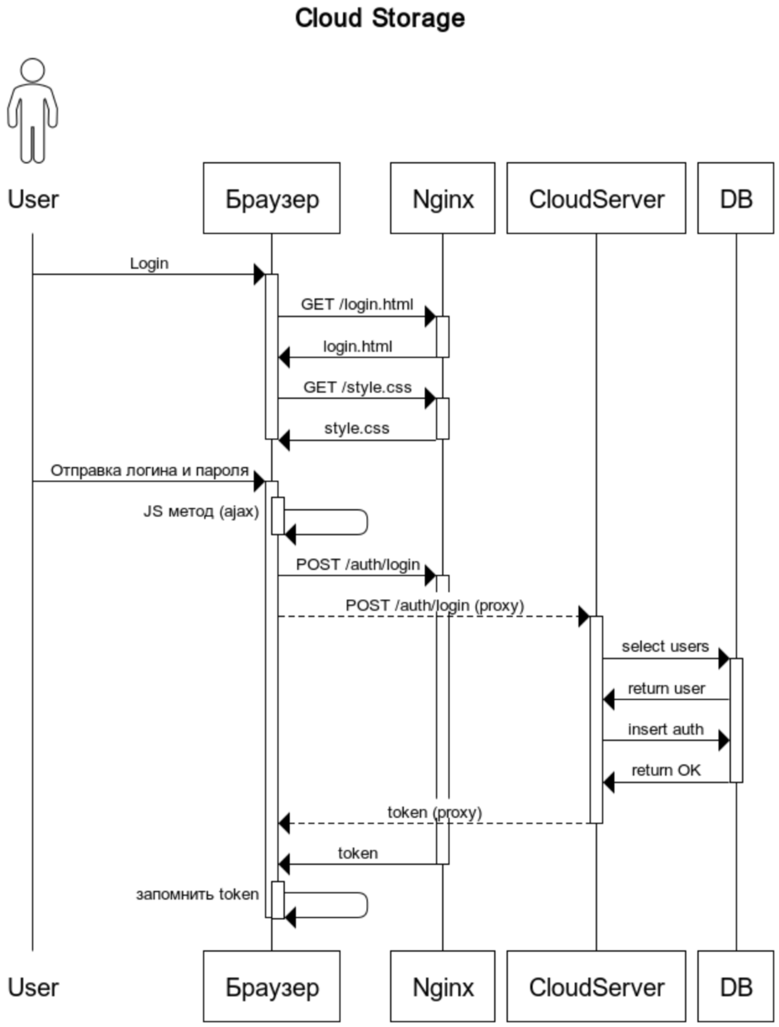Рисунок 26 - Взаимодействие браузера и всех систем облачного хранилища
На картинке ниже (см. Рисунок 27) рассмотрен вариант авторизации пользователя.
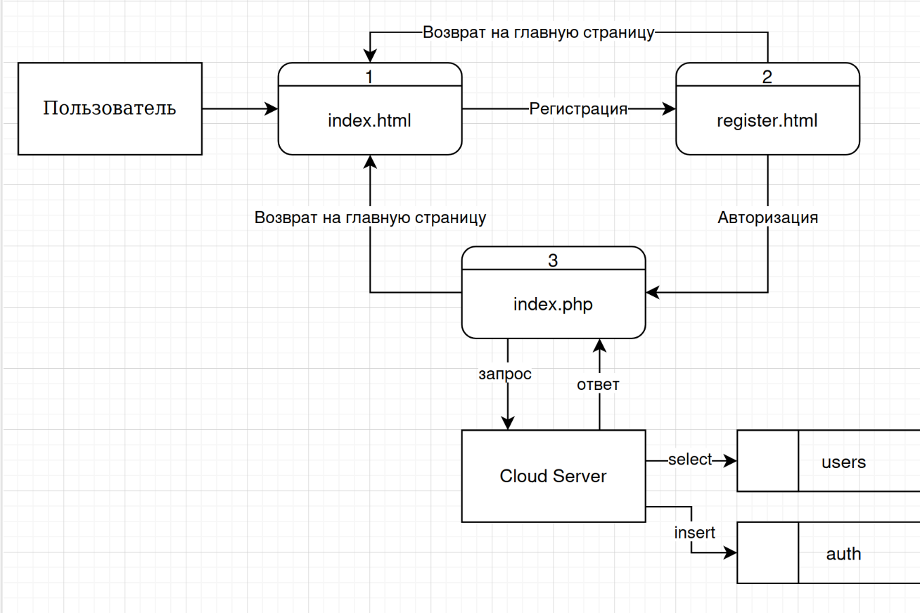Рисунок 27 - Пример авторизации пользователя облачного хранилища

4.8. Запуск и работа сервера облачного хранилища
Ниже приведён листинг того, как запускается сервер и что он выводит в терминал во время работы:
ssh 336707.simplecloud.ru

Enter passphrase for key '/home/galina/.ssh/id_cloudstorage':
Last login: Sun Apr 13 12:34:50 2025
[galina@336707 ~]$ uname -a
Linux 336707.simplecloud.ru 6.13.7-arch1-1 #1 SMP PREEMPT_DYNAMIC Thu, 13 Mar 2025 18:12:00 +0000 x86_64 GNU/Linux

cd /opt/cloud_storage
sudo git pull origin main

From https://github.com/Galina-Basargina/cloud_storage
* branch main -> FETCH_HEAD
Already up to date.

sudo git log --oneline -10

73d49c9 (HEAD -> main, origin/main, origin/HEAD) Исправлен запрос рекурсивного удаления файлов в папках
510e5d1 Дописала документацию
8dbeb44 Добавила репозиторий с приложением администратора
dbcf02c Android приложение совместимо с /auth/login и /auth/logout
17bb230 Исправлена ошибка обработки /auth/logout
59d5a13 Добавлен аудит, устаревание токенов в базе данных, добавлен logout в сервер
a9749d7 Работа с SQLite для сохранения настроек
53a02f8 Сделала авторизацию
ef0b7da Первая версия с фрагментами
bb6442b Добавила внешний репозиторий для android-клиента

ls -la

drwxr-xr-x 10 root root 4096 Apr 6 17:34 .
drwxr-xr-x 4 root root 4096 Feb 16 16:49 ..
drwxr-xr-x 7 root root 4096 Apr 13 12:43 .git
-rw-r--r-- 1 root root 3437 Feb 16 18:06 .gitignore
-rw-r--r-- 1 root root 145 Apr 6 17:34 .gitmodules
-rw-r--r-- 1 root root 551 Feb 16 16:52 README.md
drwxr-xr-x 2 root root 4096 Mar 1 20:56 android
drwxr-xr-x 2 root root 4096 Apr 6 17:34 csharp
drwxr-xr-x 2 root root 4096 Mar 1 20:56 database
drwxr-xr-x 2 root root 4096 Apr 6 17:34 docs
drwxrwxr-x 2 root galina 4096 Apr 9 11:00 files
drwxr-xr-x 4 root root 4096 Feb 16 18:48 server
drwxr-xr-x 2 root root 4096 Mar 1 20:56 www

ls -la files/

drwxrwxr-x 2 root galina 4096 Apr 9 11:00 .
drwxr-xr-x 10 root root 4096 Apr 6 17:34 ..
-rw-r--r-- 1 root root 2 Feb 16 18:06 .gitignore
-rw-r--r-- 1 galina galina 30430 Apr 6 17:23 028d65
-rw-r--r-- 1 galina galina 4069949 Feb 16 19:58 0e2710
-rw-r--r-- 1 galina galina 1722244 Feb 16 19:56 0f2443
-rw-r--r-- 1 galina galina 1826940 Feb 16 19:51 133da9
-rw-r--r-- 1 galina galina 17075 Apr 6 17:35 153772
-rw-r--r-- 1 galina galina 212650 Apr 6 17:14 17fa82
-rw-r--r-- 1 galina galina 97448 Feb 17 15:07 1c053e
-rw-r--r-- 1 galina galina 181966 Mar 6 12:59 57359e
-rw-r--r-- 1 galina galina 159150 Feb 17 15:07 cc0034
-rw-r--r-- 1 galina galina 210607 Mar 1 21:02 f3cee6
...

screen -r
cd /opt/cloud_storage/server

.venv/bin/python server.py --address=127.0.0.1 --port=8080 --dbname=cs_db --dbuser=cs_user --dbpassword=cs_ha769dg2d --dbschema=coursework --storage=/opt/cloud_storage/files

Database connected: ('PostgreSQL 17.2 on x86_64-pc-linux-gnu, compiled by gcc (GCC) 14.2.1 20250207, 64-bit',)
Running server at 127.0.0.1:8080
127.0.0.1 - - [13/Apr/2025 12:39:30] "GET /users/me HTTP/1.0" 401 -
127.0.0.1 - - [13/Apr/2025 12:39:47] "POST /auth/login HTTP/1.0" 200 -
127.0.0.1 - - [13/Apr/2025 12:39:54] "GET /users/me HTTP/1.0" 200 -
127.0.0.1 - - [13/Apr/2025 12:39:54] "GET /folders/3 HTTP/1.0" 200 -
127.0.0.1 - - [13/Apr/2025 12:39:54] "GET /folders HTTP/1.0" 200 -
127.0.0.1 - - [13/Apr/2025 12:39:54] "GET /files HTTP/1.0" 200 -
127.0.0.1 - - [13/Apr/2025 12:40:19] "PATCH /files/22 HTTP/1.0" 200 -
127.0.0.1 - - [13/Apr/2025 12:40:19] "GET /folders HTTP/1.0" 200 -
127.0.0.1 - - [13/Apr/2025 12:40:19] "GET /files HTTP/1.0" 200 -
Выше показан процесс подключения к Интернет-серверу 336707.simplecloud.ru по протоколу ssh с использованием ssh-ключа. Далее выполняется получение обновлений с git-сервера, получение истории изменений файлов в git-репозитории. Потом выполняется вывод информации с перечислением файлов и папок, следует обратить внимание, что директория files имеет особые права доступа, что позволяет серверу сохранять файлы на диске с правами непривилегированного пользователя. Далее показан сокращённый список уже имеющихся на облачном сервере файлов (на самом деле всего их больше и их названия длиннее). После выполняется переход в виртуальный терминал screen, где работает и перезапускается при обновлениях сервер облачного хранилища. Как написано выше, при запуске сервер выводит информацию о версии сервера баз данных, после чего переходит в рабочий режим. В конце листинга показан пример входа в систему мобильного приложения на базе ОС Android с переименованием одного из ранее загруженных файлов.

4.9. Демонстрация работы приложения (WEB-версия)
WEB-версия облачного хранилища использует REST API для регистрации, авторизации и доступа к данным на сервере. WEB-версия разработана с использованием языков программирования HTML, CSS, JavaScript и PHP.
Ниже представлены скриншоты работающего приложения (см. Рисунок 28 по Рисунок 31).
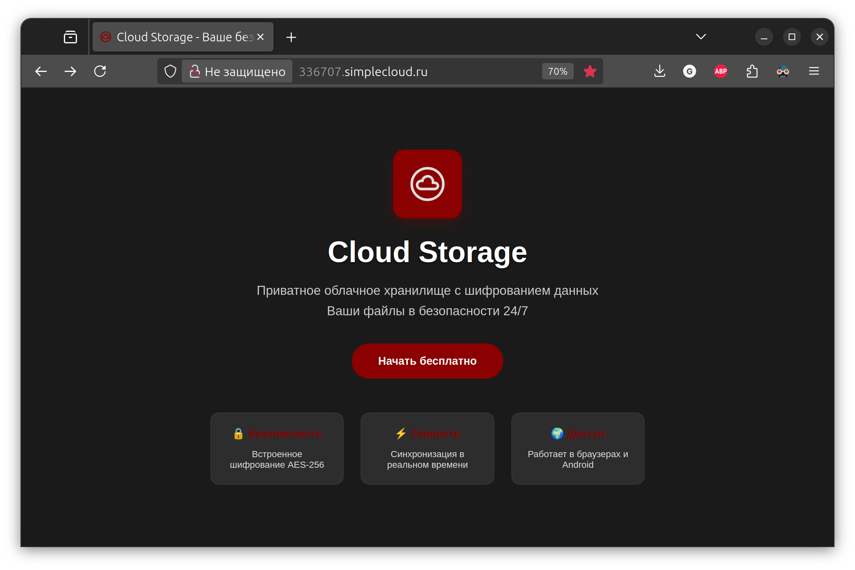Рисунок 28 - WEB-версия облачного хранилища, страница приветствия
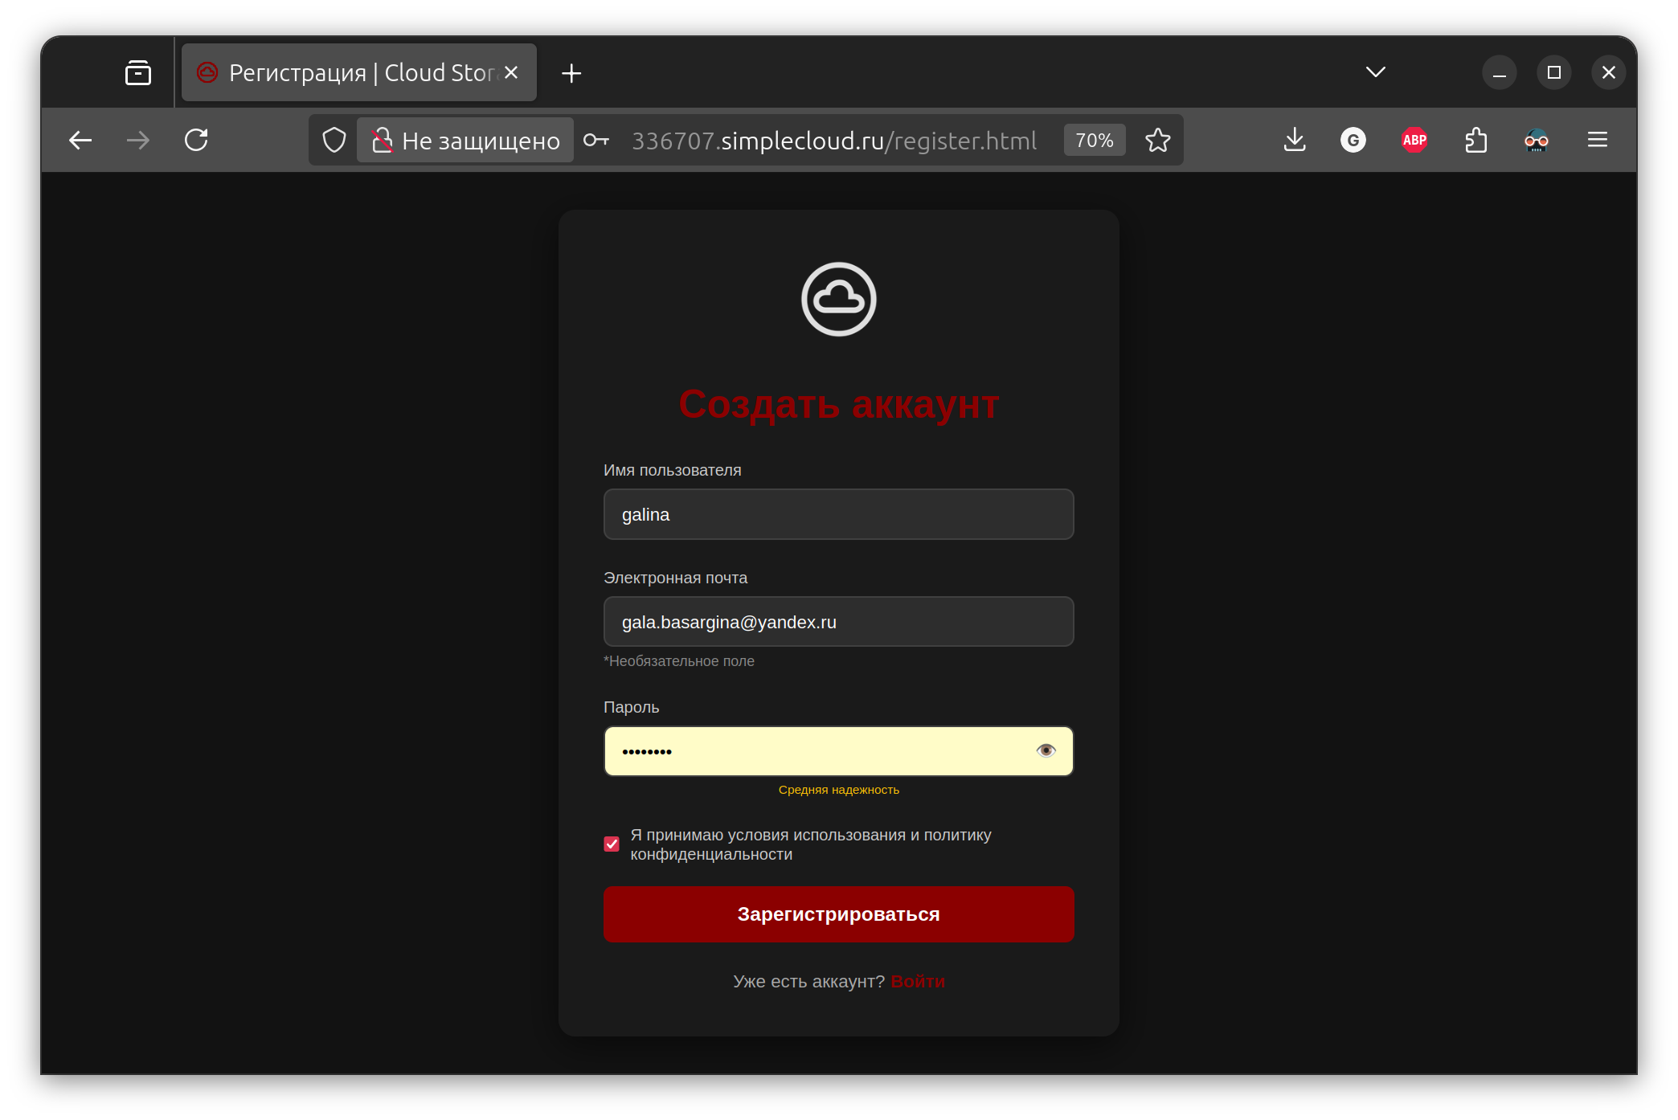Рисунок 29 - WEB-версия облачного хранилища, страница регистрации
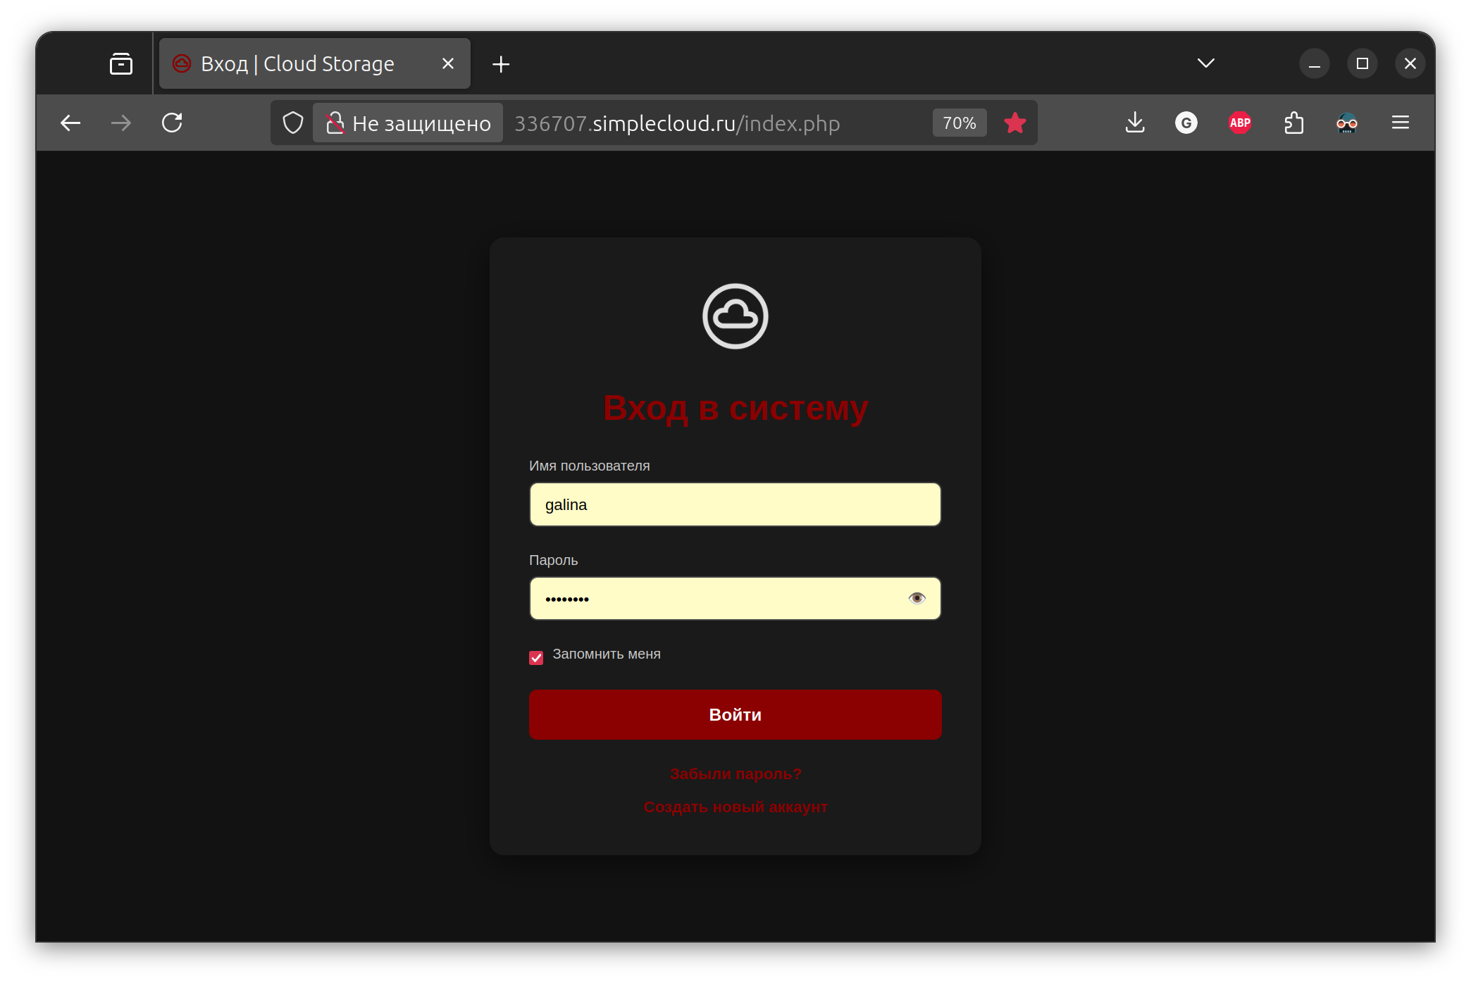Рисунок 30 - WEB-версия облачного хранилища, страница авторизации
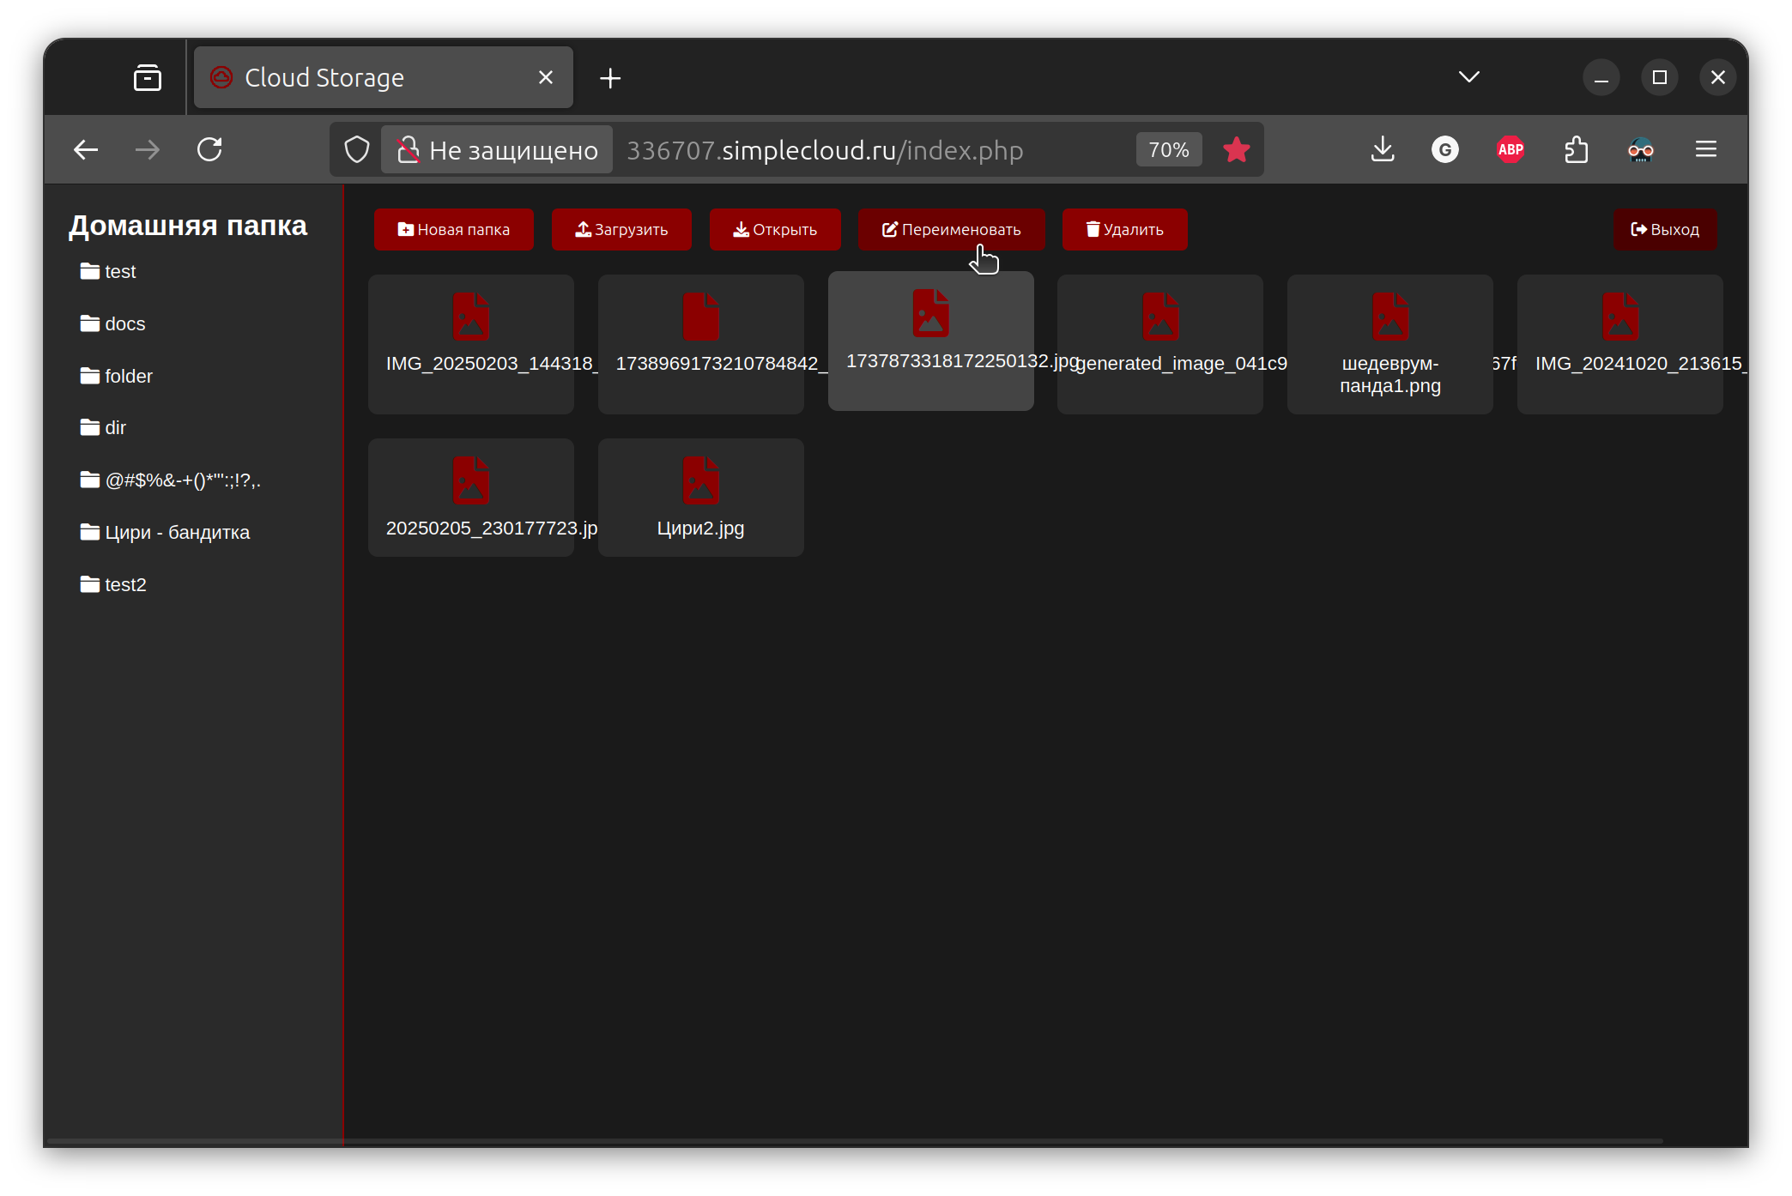Рисунок 31 - WEB-версия облачного хранилища, страница с файлами и папками

4.10. Демонстрация работы приложения (Android-версия)
Android-версия облачного хранилища использует REST API для регистрации, авторизации и доступа к данным на сервере. Android-версия разработана с использованием языков Java для Android и XML для верстки.
Ниже представлены скриншоты работающего приложения (см. Рисунок 32 и Рисунок 33).
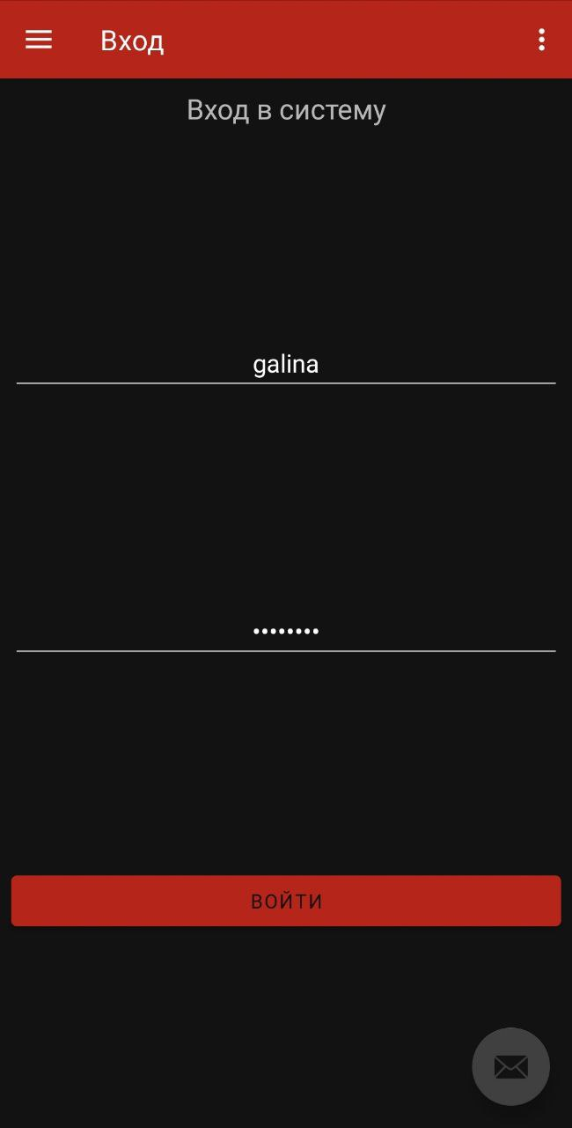Рисунок 32 - Android-версия облачного хранилища, окно авторизации
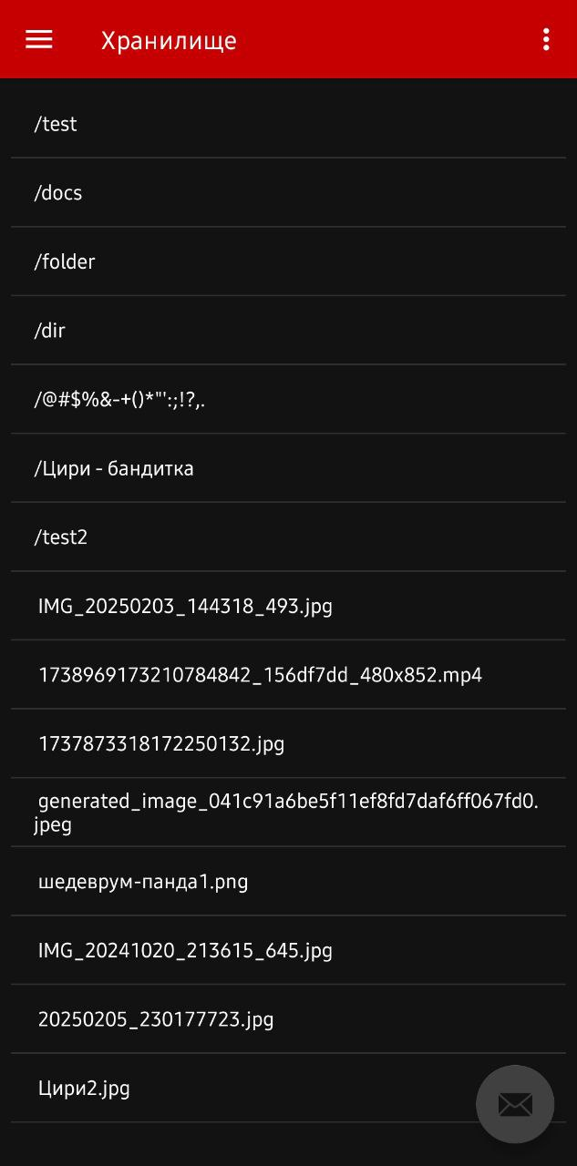Рисунок 33 - Android-версия облачного хранилища, окно с файлами и папками

4.11. Демонстрация работы приложения (Desktop-версия)
Desktop-версия приложения разрабатывалась для администрирования облачного хранилища и по замыслу имеет прямой доступ к базе данных с возможностью просматривать и редактировать данные в обход REST API.
Ниже представлены скриншоты работающего приложения (см. Рисунок 34 и Рисунок 39).
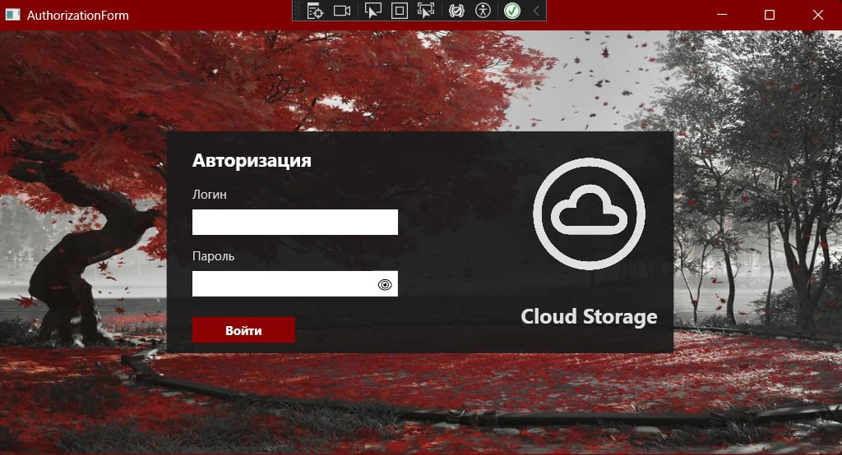Рисунок 34 - Desktop-версия облачного хранилища, окно авторизации
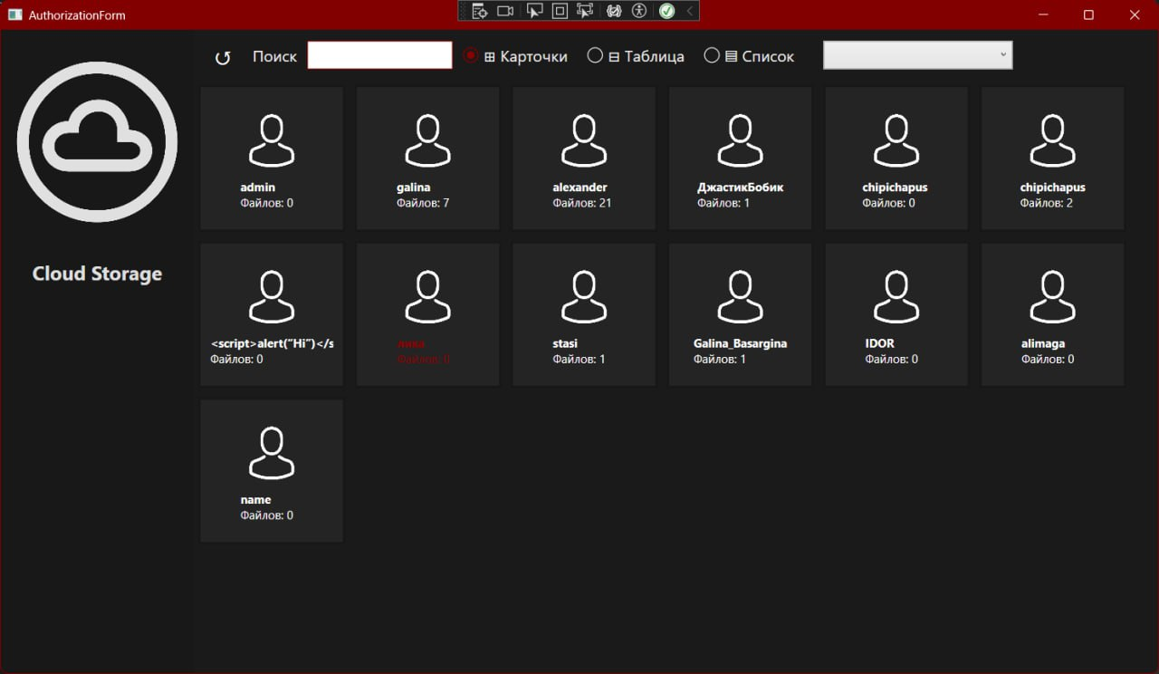Рисунок 35 - Desktop-версия облачного хранилища, окно списка пользователей карточками

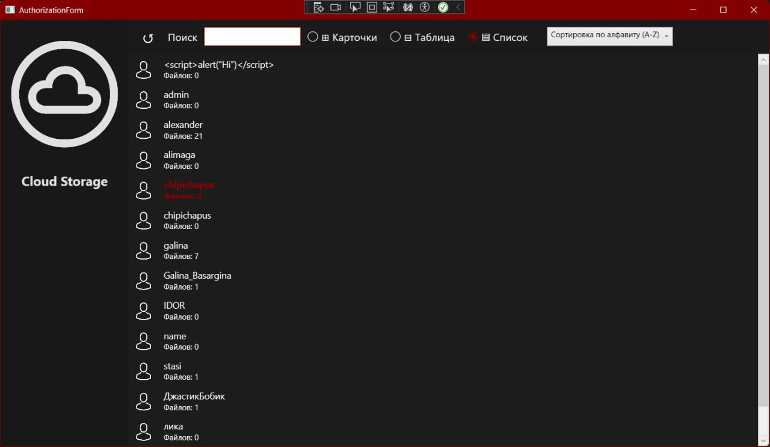Рисунок 36 - Desktop-версия облачного хранилища, окно списка пользователей списком
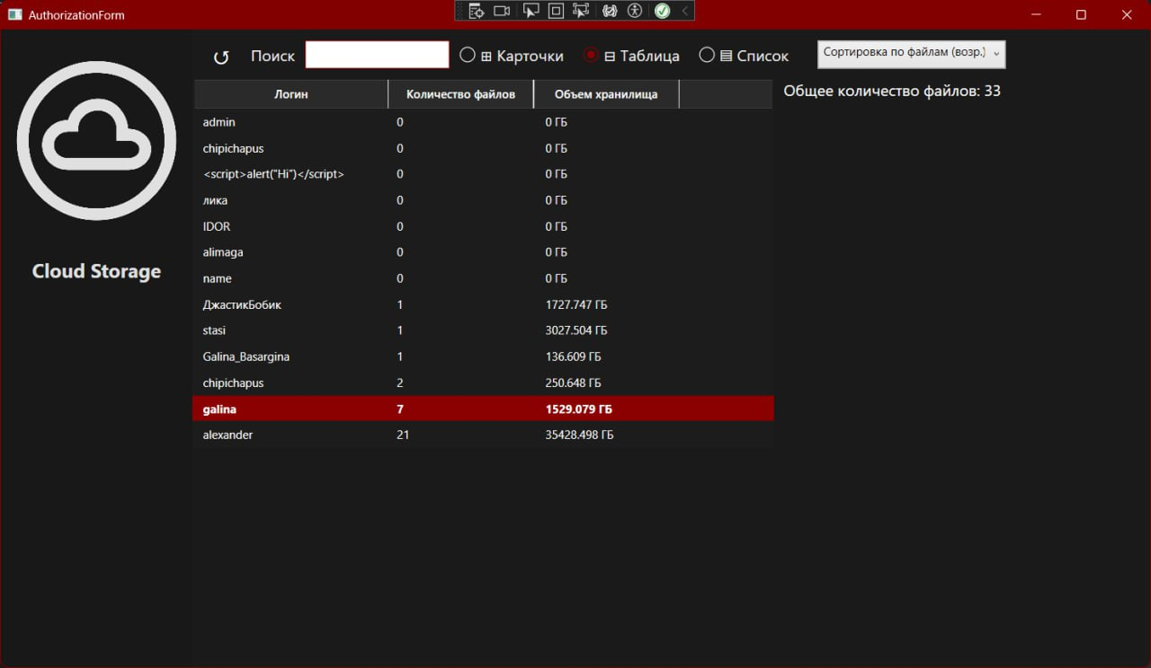Рисунок 37 - Desktop-версия облачного хранилища, окно списка пользователей таблицей
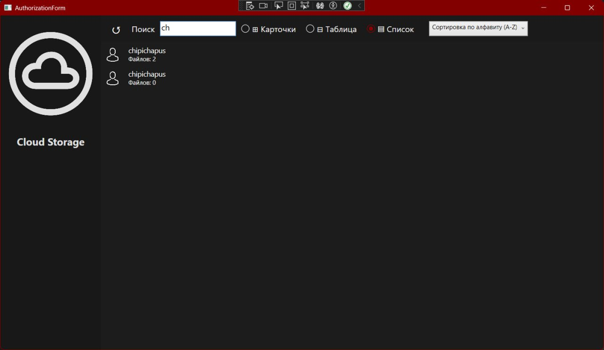Рисунок 38 - Desktop-версия облачного хранилища, окно списка пользователей с поиском
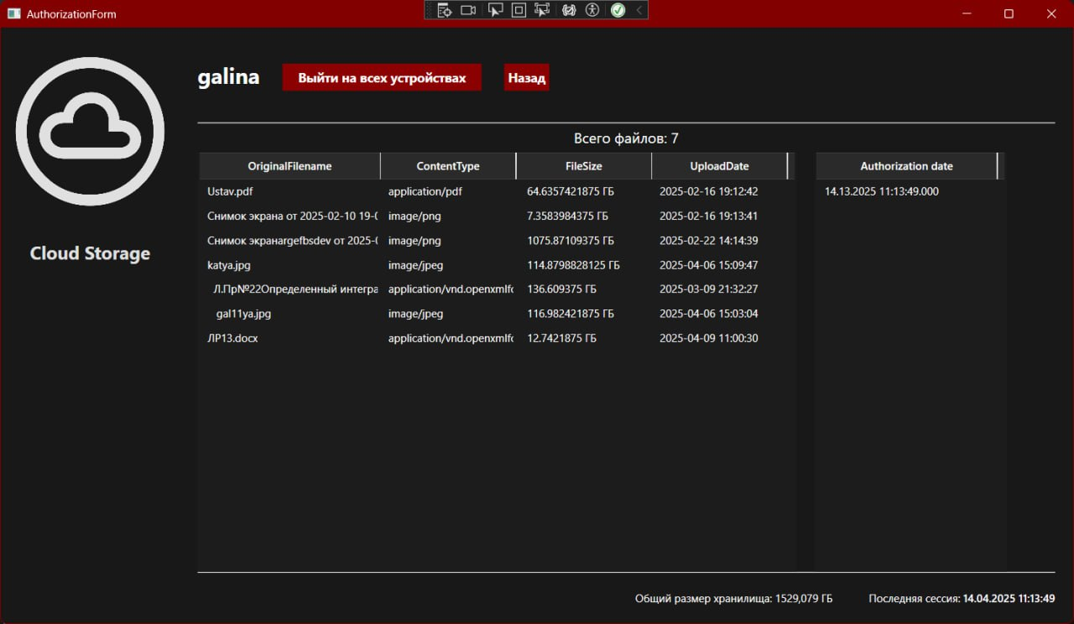Рисунок 39 - Desktop-версия облачного хранилища, окно информации о пользователе

ЗАКЛЮЧЕНИЕ
Цель курсового проекта по поиску способа автоматизации хранения и обработки данных в информационной системе для облачного хранилища была достигнута.
Задачи, поставленные в курсовом проекте были решены. Был проведён анализ предметной области, выбран подход к разработке. Был найден подходящий способ проектирования системы на базе REST API с доступом к данным в БД. Способ оказался удачным, потому что на его основе было разработано два разнотипных приложения (веб-сайт и мобильное приложение). Удалось выделить серверную часть системы и разработать её отдельно. Клиентские программы, как и планировалось, были разработаны с применением различных языков программирования и для различных платформ и операционных систем.
В ходе работы была спроектирована база данных, отвечающая требованиям и правилам нормализации реляционных баз данных, что позволяет обеспечить целостность и непротиворечивость информации. Desktop-версия приложения, имеющая прямой доступ к базе данных, для администрирования облачного хранилища также была разработана.
Система могла бы быть в дальнейшем доработана в части расширения функциональных возможностей, так как в рамках курсового проекта были реализованы лишь базовые функции.
Система была запущена в работу на VPS сервере с глобальной сети Интернет, где любой желающий может воспользоваться её функционалом. Информационная система позволяет загружать и сохранять файлы пользователей.
В ходе работы был получен опыт в проектировании систем, в проектировании баз данных, в выборе способов и подходов к разработке. Также был получен опыт разработки различных приложений, были изучены новые языки программирования для непохожих платформ. Был получен опыт в настройке VPS сервера на базе Arch Linux с запуском nginx и postgreSQL. Был получен опыт в использовании системы контроля версий git.
Считаю курсовой проект выполенным, цель достигнутой, задачи решёнными.

СПИСОК ИСПОЛЬЗОВАННЫХ ИСТОЧНИКОВ
- Android Developers. MutableLiveData [Электронный ресурс]. – Режим доступа: https://medium.com/@taman.neupane/basic-example-of-livedata-and-viewmodel-14d5af922d0 (дата обращения: 03.03.2025).
- C# Corner. Call POST API in Android using Retrofit [Электронный ресурс]. – Режим доступа: https://www.csharp.com/article/call-post-api-in-android-using-retrofit/ (дата обращения: 20.02.2025).
- GB.ru. Реляционная база данных [Электронный ресурс]. – Режим доступа: https://gb.ru/blog/relyatsionnaya-baza-dannykh/ (дата обращения: 15.01.2025).
- Habr. REST API: пример работы [Электронный ресурс]. – Режим доступа: https://habr.com/ru/articles/428736/ (дата обращения: 17.01.2025).
- Habr. Создание REST API клиента на Python [Электронный ресурс]. – Режим доступа: https://sky.pro/wiki/python/sozdanie-rest-api-klienta-na-python/ (дата обращения: 01.02.2025).
- Habr. Шаблон проектирования Singleton [Электронный ресурс]. – Режим доступа: https://en.wikipedia.org/wiki/Singleton_pattern#Lazy_initialization (дата обращения: 26.03.2025).
- Metanit. Работа с ViewModel в Android [Электронный ресурс]. – Режим доступа: https://metanit.com/java/android/10.2.php (дата обращения: 27.02.2025).
- RESTful API. HTTP Methods [Электронный ресурс]. – Режим доступа: https://restfulapi.net/http-methods/ (дата обращения: 13.01.2025).
- Skillbox. Что такое API [Электронный ресурс]. – Режим доступа: https://skillbox.ru/media/code/chto_takoe_api/ (дата обращения: 12.01.2025).
- Skillbox. REST API: принципы работы [Электронный ресурс]. – Режим доступа: https://skillbox.ru/media/code/rest-api-chto-eto-takoe-i-kak-rabotaet/ (дата обращения: 20.01.2025).
- Stack Overflow. Использование Retrofit в Android [Электронный ресурс]. – Режим доступа: https://stackoverflow.com/a/35482308 (дата обращения: 15.03.2025).
- Stack Overflow. NetworkOnMainThreadException [Электронный ресурс]. – Режим доступа: https://stackoverflow.com/a/40971885 (дата обращения: 15.03.2025).
- W3Schools. Работа с куки на JavaScript [Электронный ресурс]. – Режим доступа: https://www.w3schools.com/js/js_cookies.asp (дата обращения: 25.02.2025).
- Square Open Source. Пример использования Retrofit [Электронный ресурс]. – Режим доступа: https://github.com/square/retrofit/blob/trunk/samples/src/main/java/com/example/retrofit/SimpleService.java (дата обращения: 20.02.2025).

